Отчет
о проделанной работе в МБДОУ «Детский сад «Буратино» с. Замай-Юрт Ножай-Юртовского муниципального района по реализации Единой Концепции духовно – нравственного воспитания и развития подрастающего поколения Чеченской Республики
за 3-й квартал 2018 г.
В целях реализации Единой Концепции духовно-нравственного воспитания и развития подрастающего поколения Чеченской Республики
с 02.07.2018г. по 28.09.2018г. года в МБДОУ «Детский сад «Буратино» с.Замай-Юрт проводились мероприятия по популяризации традиционных духовных ценностей и духовно-нравственного воспитания подрастающего поколения.

В старшей группе «Ромашки» было проведено мероприятие по популяризации спорта и здорового образа жизни среди молодежи. Цель данного мероприятия: пропаганда здорового образа жизни. Спорт – залог хорошего настроения и отличного здоровья. Участники игры были разделены на 2 команды: «Молния» и «Стрела». Они соревновались между собой и показали хорошие результаты.

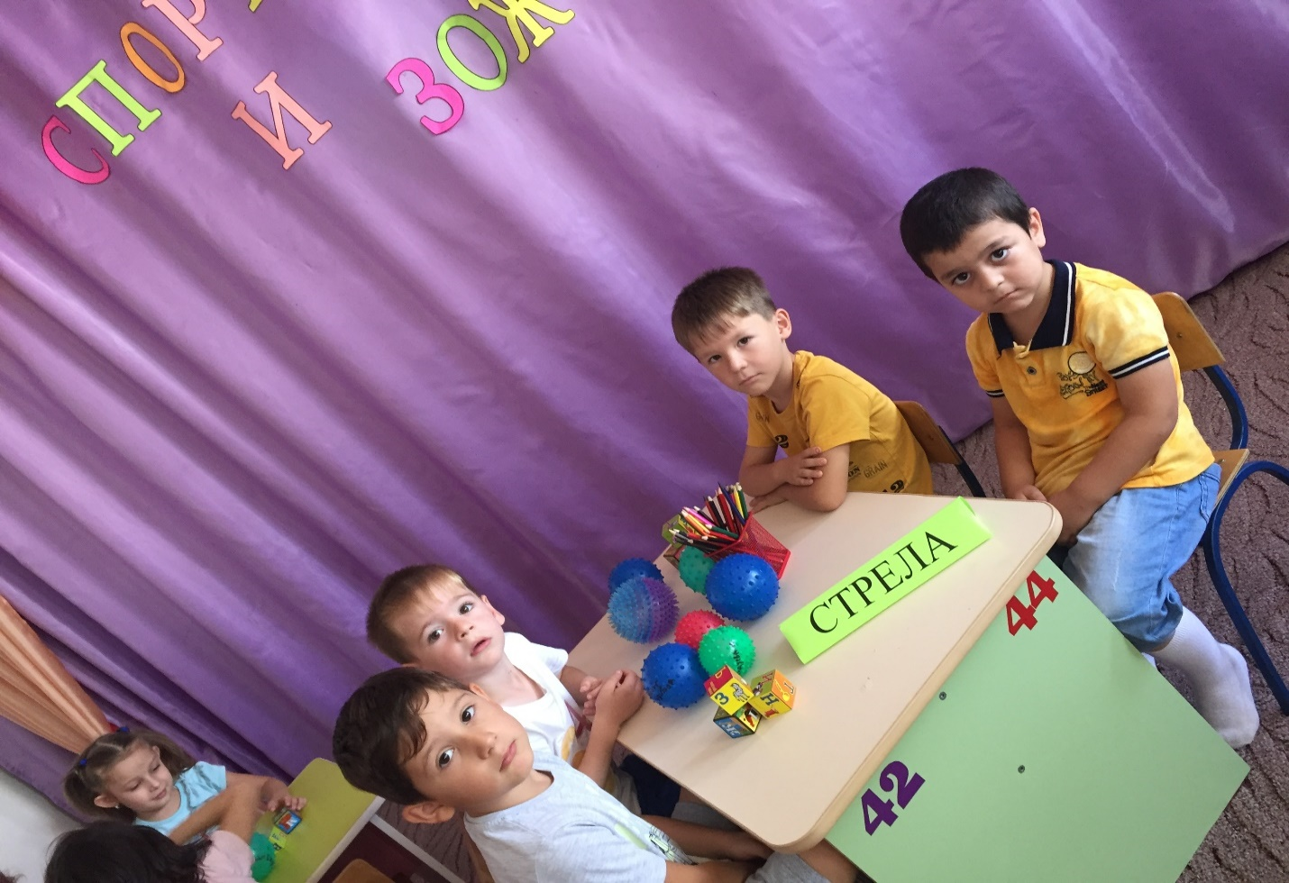
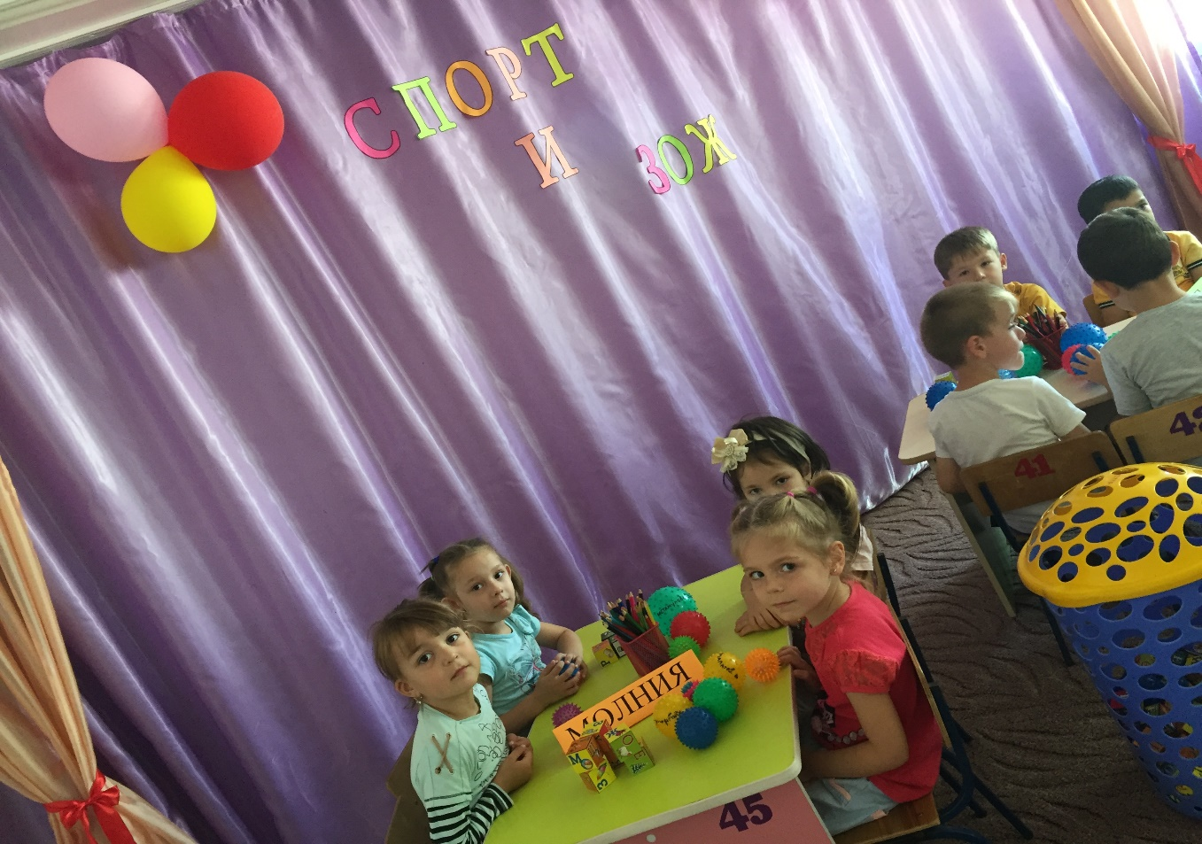
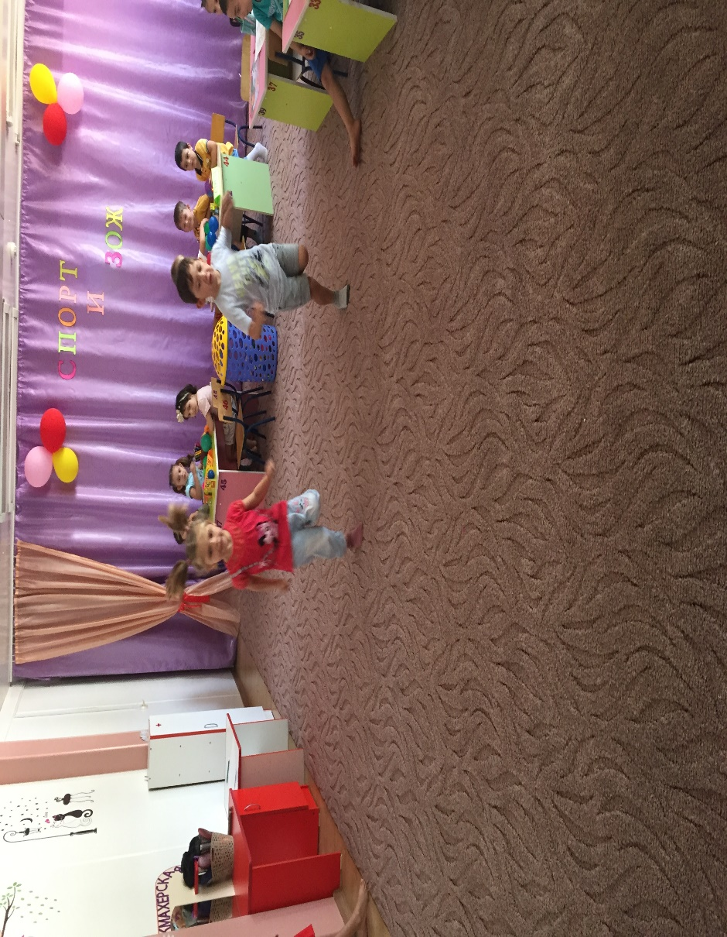
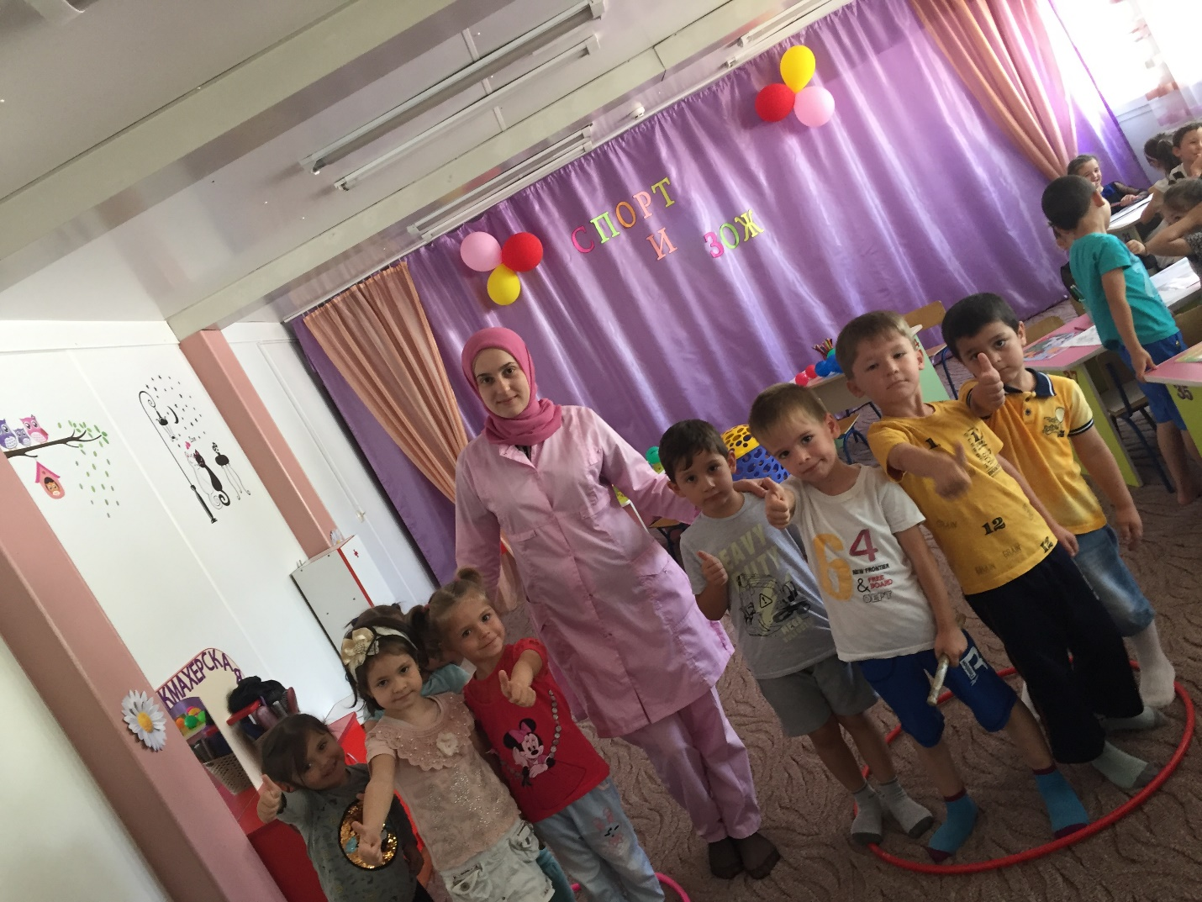

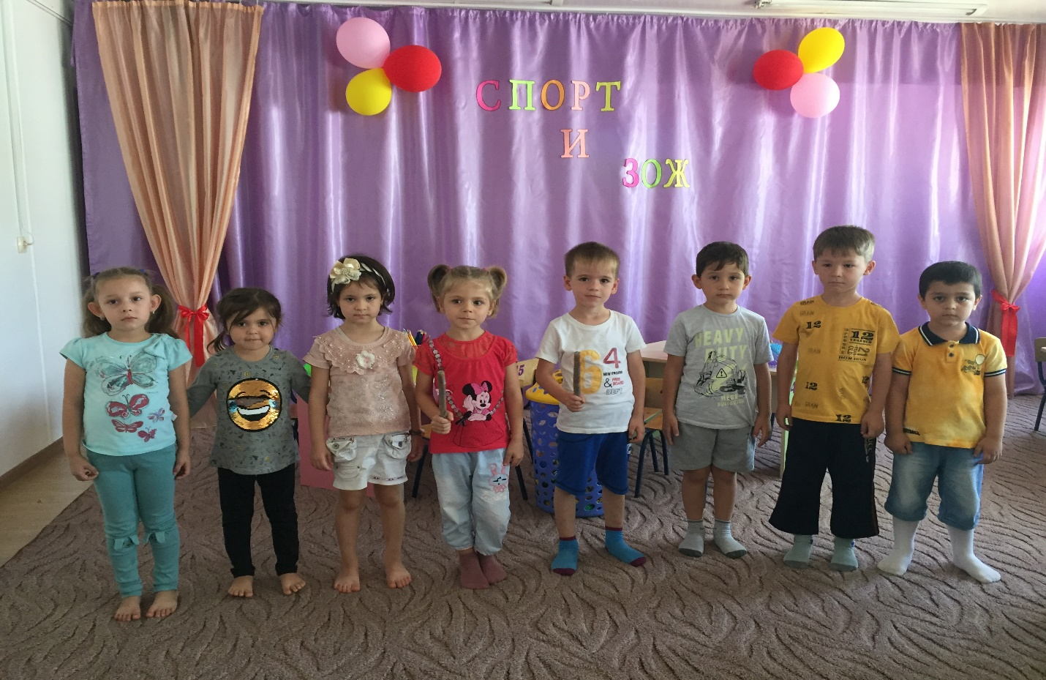
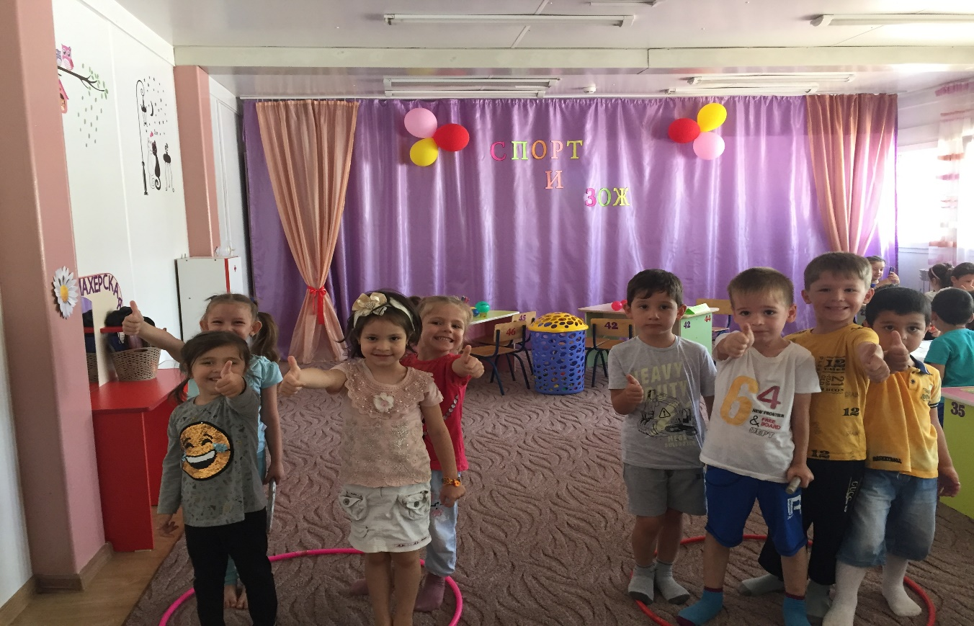

3 августа 2018 г. в МБДОУ «Буратино» с.Замай-Юрт прошли интересные и увлекательные мероприятия по профилактике дорожно-транспортных происшествий. Основной целью проведения мероприятия является: формирование представлений детей о правилах дорожного движения и дорожных знаках.
Были проведены тематические занятия о соблюдении правил дорожного движения.
Дети освежили в памяти правила дорожного движения, но и узнали много нового и интересного.
Дети познакомились с правилами безопасного перехода улицы, о важности использования специальных удерживающих устройств при перевозке детей в автотранспорте.

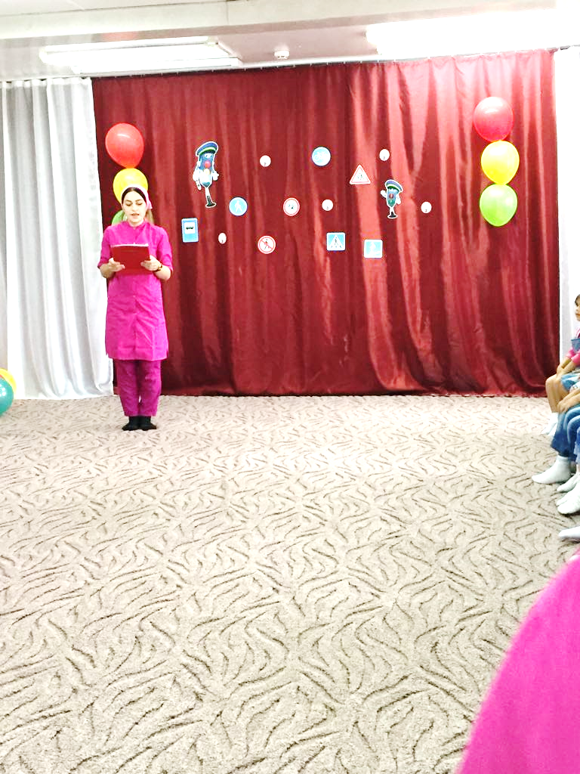
На празднике дети рассказывали стихи про светофор, спели песню о правилах дорожного движения, разгадывали загадки, играли в игру «Собери светофор»!
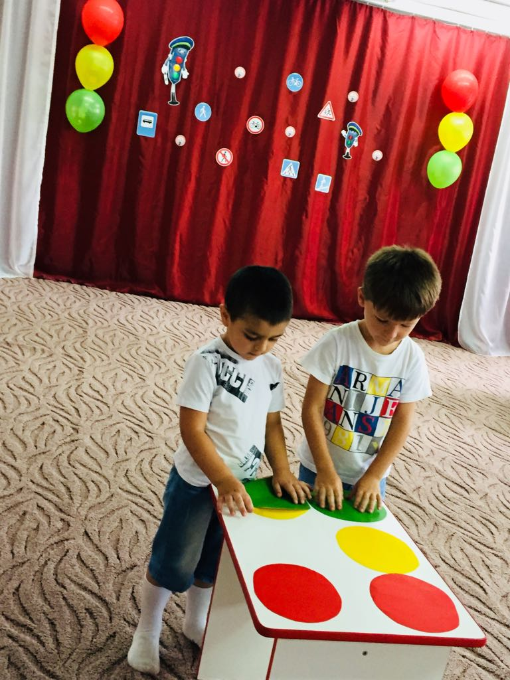
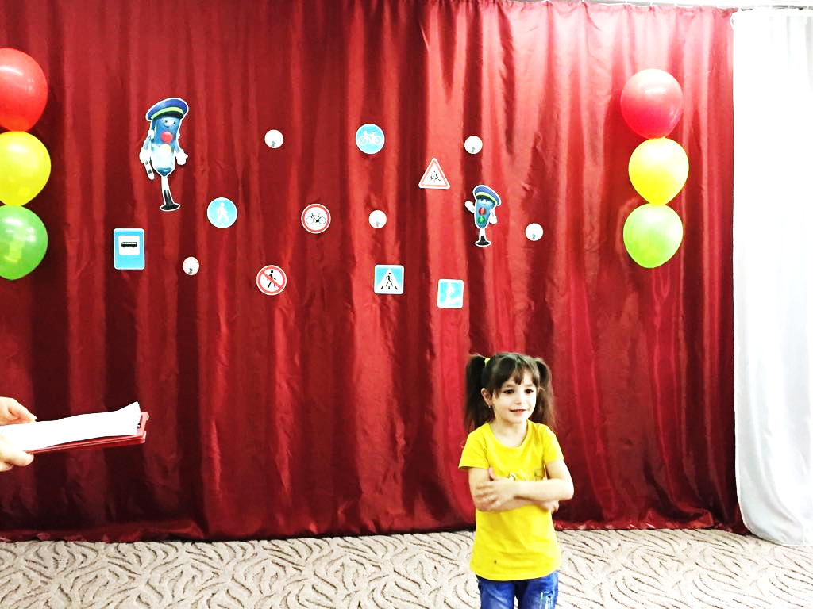

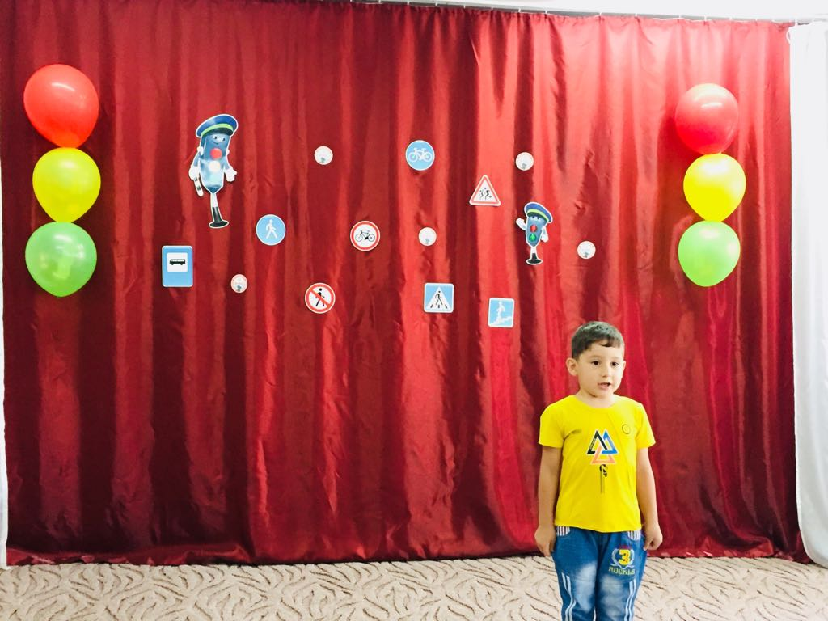
После конкурсов дети с удовольствием исполнили флешмоб по ПДД и «Юные инспектора движения».
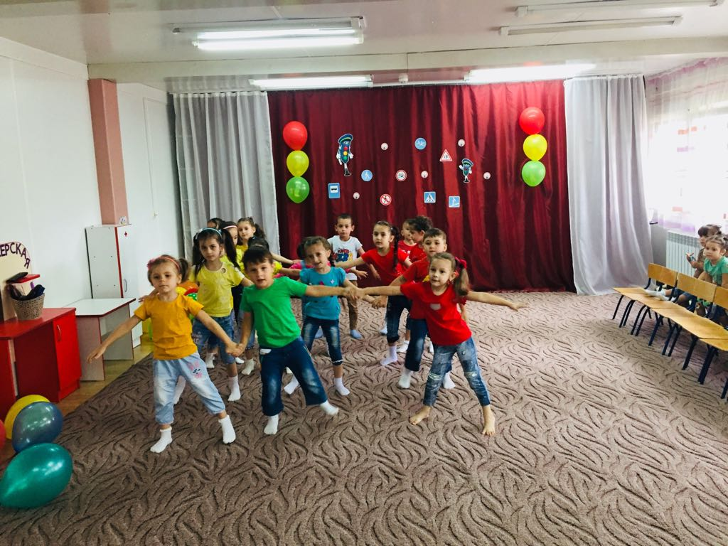
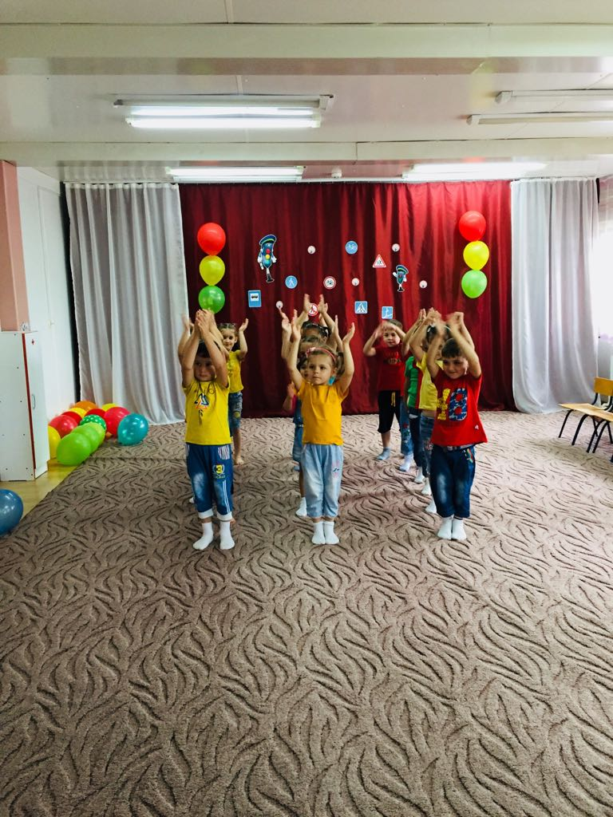
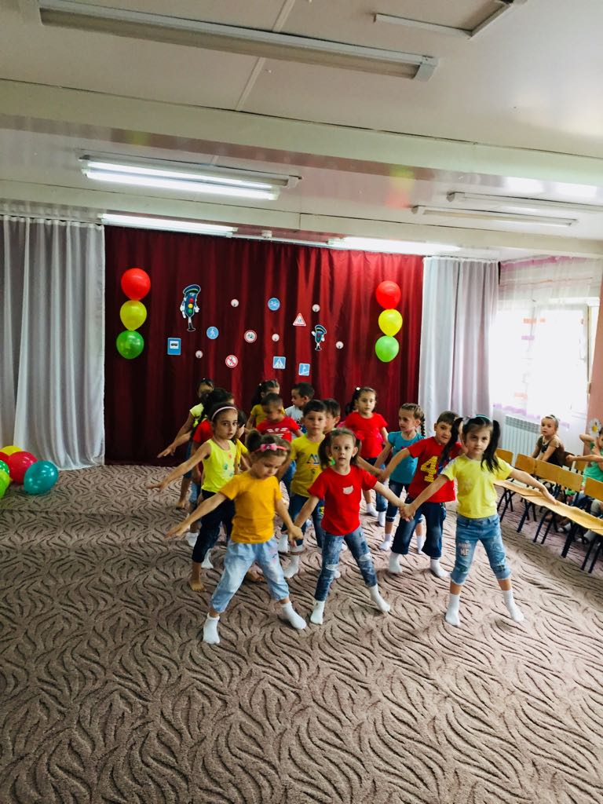

10 августа 2018 года в МБДОУ «Детский сад «Буратино» с. Замай-Юрт было проведено мероприятие по популяризации семейных ценностей и духовно-нравственного воспитания подрастающего поколения. С детьми были проведены беседы на тему: «Моя крепкая и дружная семья». На мероприятие был приглашен имам села Замай-Юрт. В своей беседе он рассказал присутствующим о том, как глава ЧР президент Р.А.Кадыров уделяет особое внимание как социально-экономическому, так и духовно-нравственному развитию общества, делая всё для сохранения и развития обычаев, традиций и религиозных ценностей народов, проживающих в Чеченской Республике.
Было отмечено, что духовно-нравственное воспитание в нашей Республике начинается не с «чистого листа», а имеет фундамент в виде позитивного воспитательного опыта, накопленного ранее при поддержке руководства Республики.
Также, на встрече обсуждались вопросы важности развития у молодёжи навыков здорового образа жизни, противостояния алкоголю, курению, наркотикам, сквернословию, насилию, негативному влиянию СМИ и рекламы.
В завершении мероприятия, присутствующие на встрече подвели итог всему сказанному, отметили, что моральный облик работника детского сада должен быть на высоте, т.к. мы воспитываем будущее народа, нации и страны-детей.
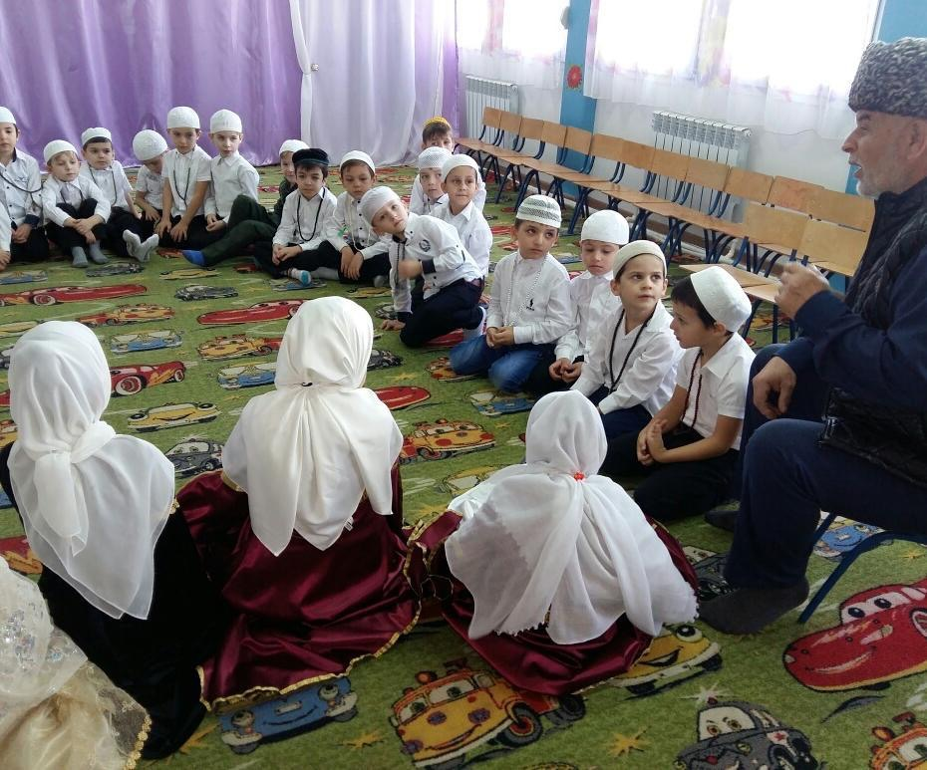

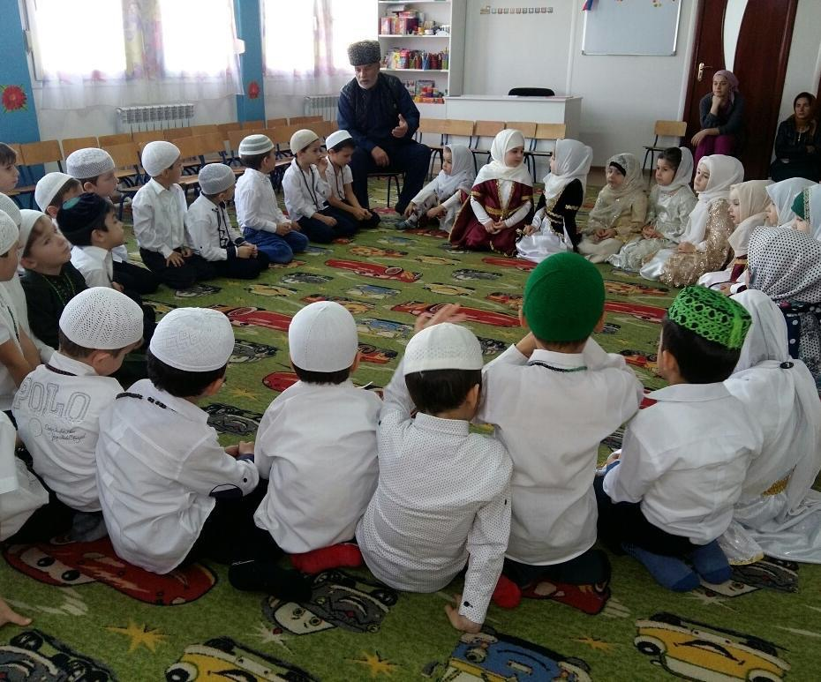
14 августа 2018 года педагог-психолог МБДОУ «Буратино» с.Замай-Юрт
А.А.Инуркаева провела мероприятие по психологическому просвещению на тему: «Правила искренности и активности» с сотрудниками ДОУ.
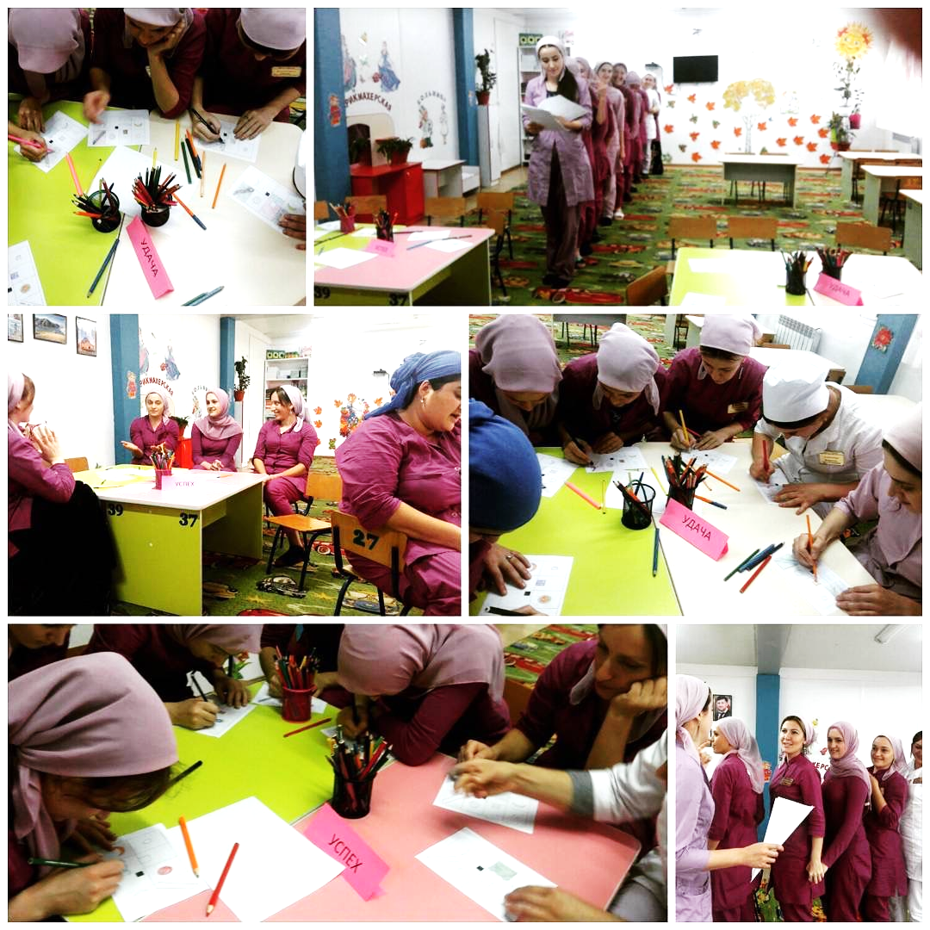
15 августа 2018 года инструктор по ФК Магомадова Ш.Ш. МБДОУ «Буратино» с.Замай-Юрт организовала и провела с детьми старшего дошкольного возраста интеллектуальную игру на тему: «Умники и умницы».

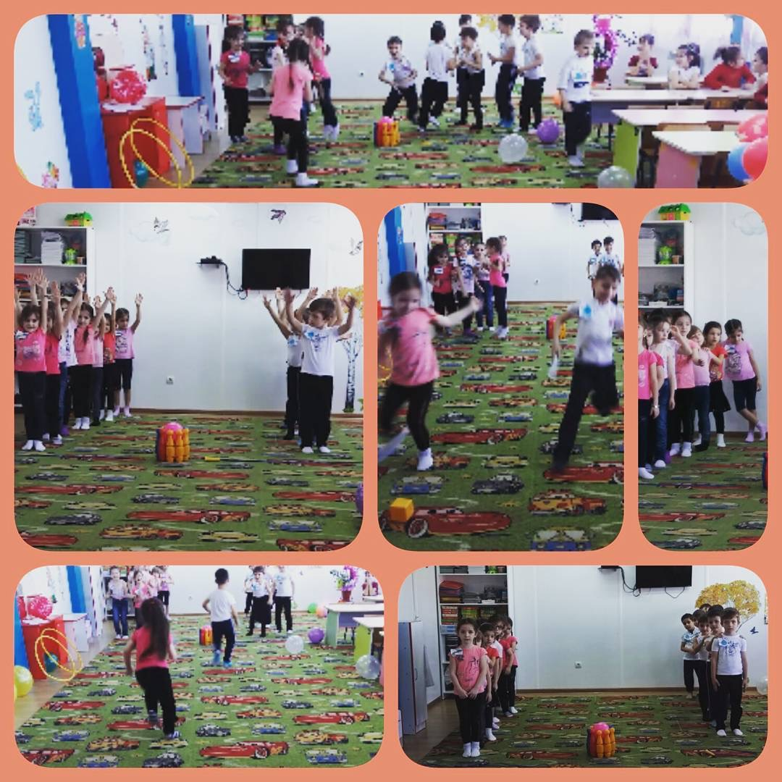

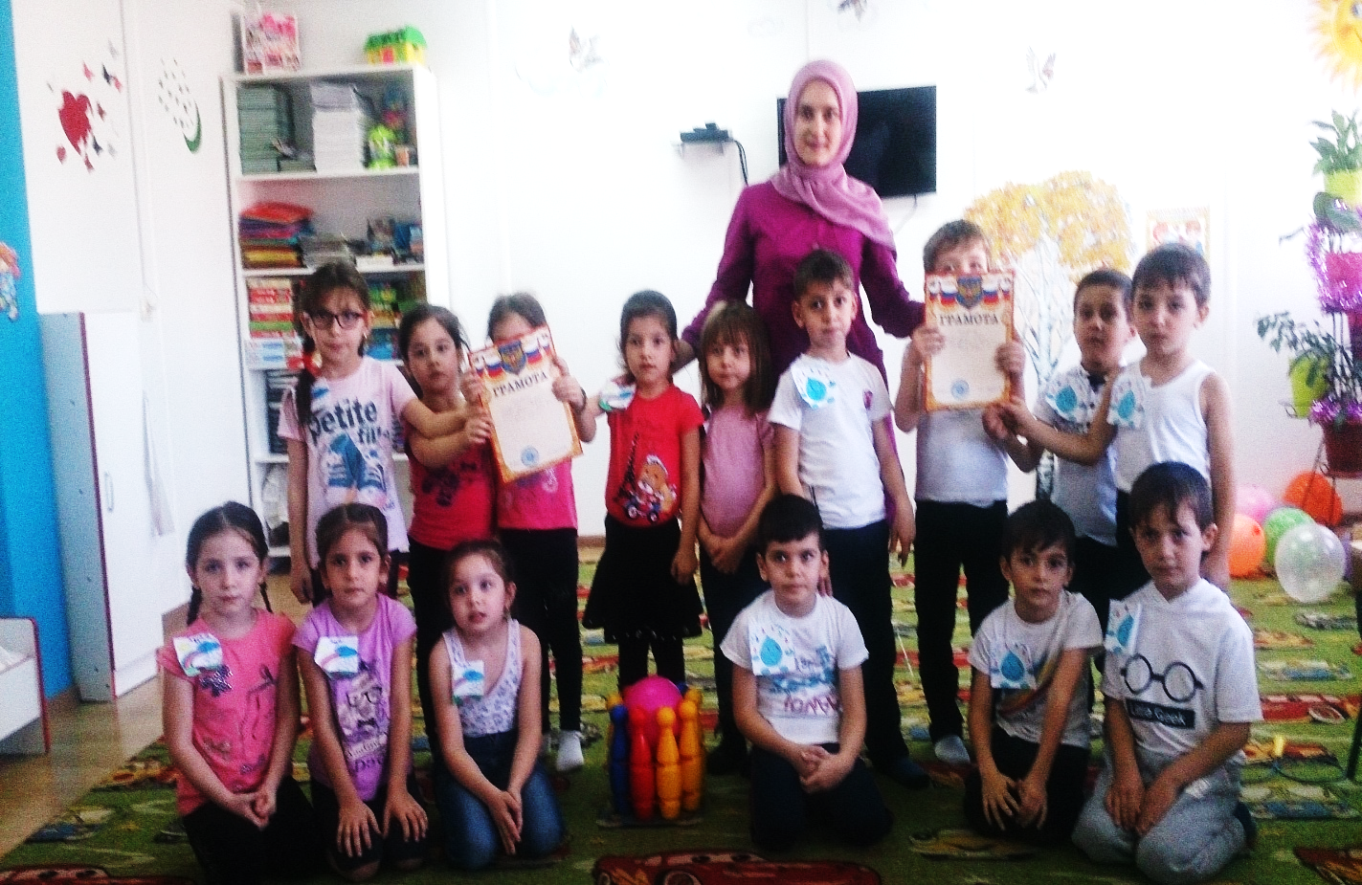
Также она провела мероприятии состязательного характера: «А ну-ка, мальчики!», «А ну-ка, девочки!», «Мама, папа, я – спортивная семья».
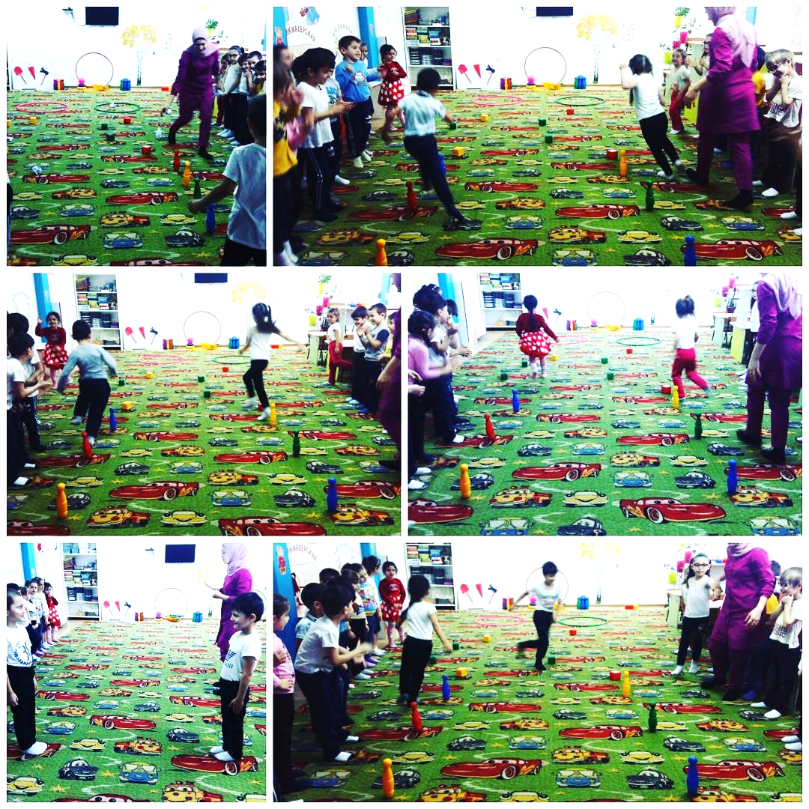
17 августа 2018 года в МБДОУ «Детский сад «Буратино» с. Замай-Юрт прошли праздничные мероприятия, посвящённые празднику Курбан Байрам. Воспитанники двух групп выступили с концертной программой перед воспитателями. Цель данного мероприятия – приобщать детей к лучшим национальным традициям. Учить детей любить Аллаха безгранично, преданно, любить больше своей жизни. Помочь усваивать язык своего народа, нравы, обычаи через фольклор, календарные, обрядовые и семейно-бытовые праздники.

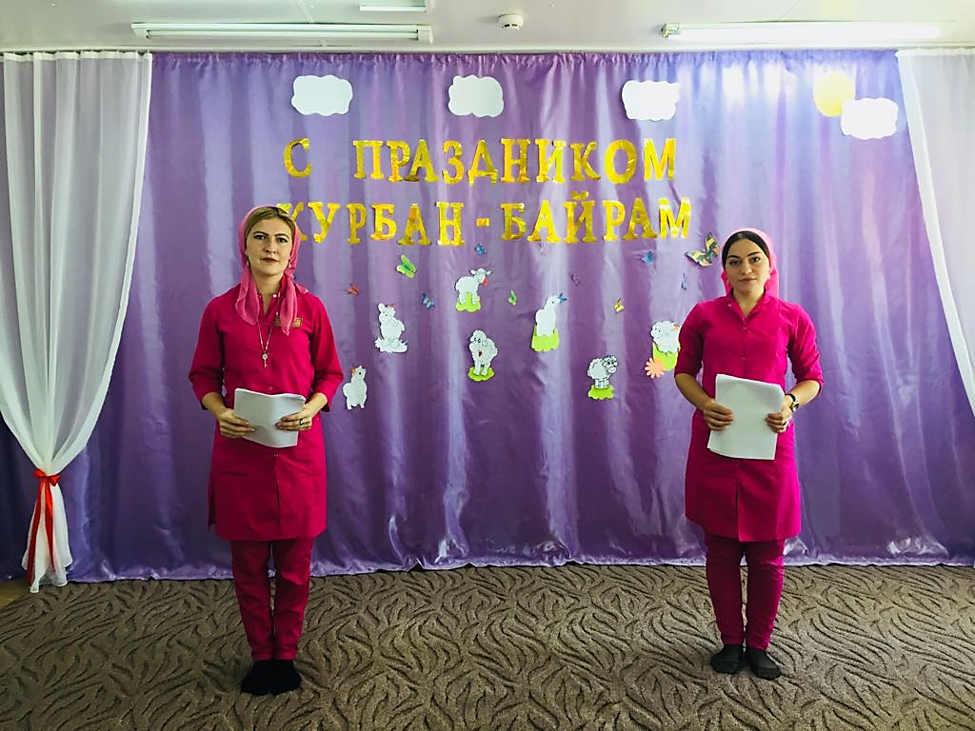
Воспитатели провели с воспитанниками беседы: «Курбан-Байрам», «Пророк Ибрахимм (а.с.) и его сын Исмаил.

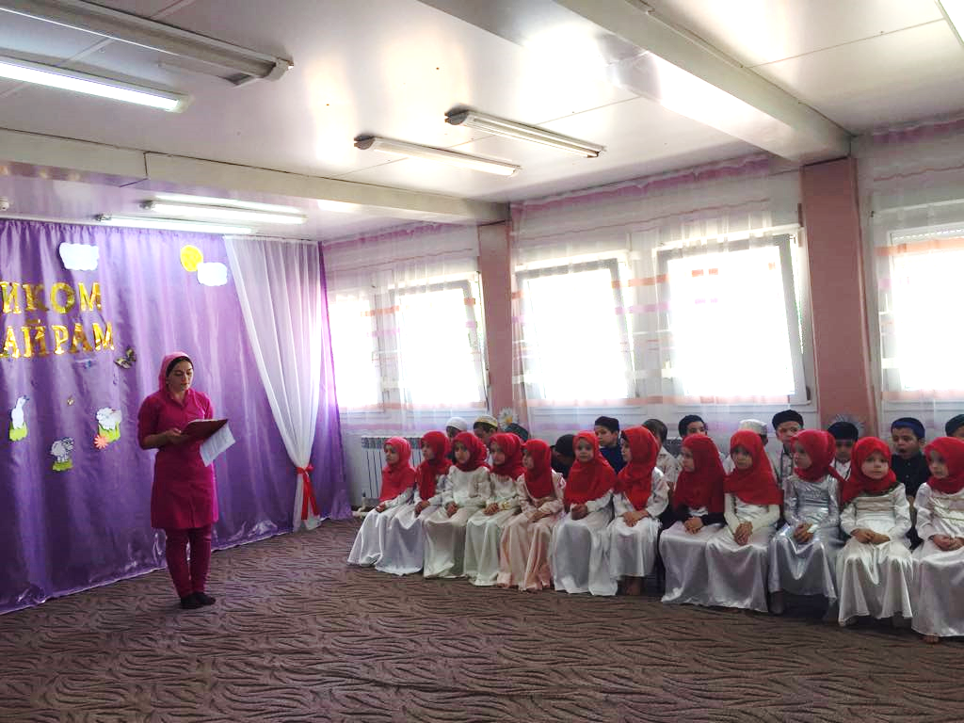
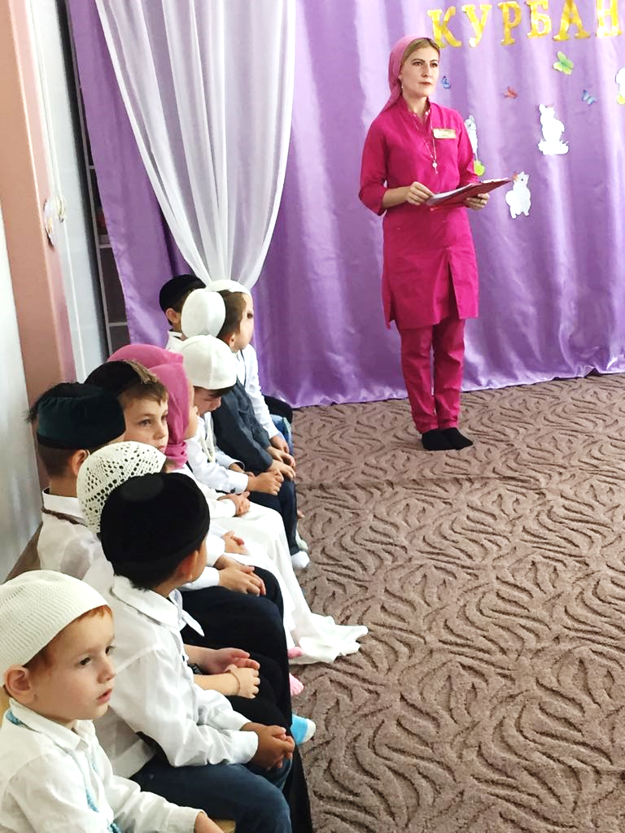
Дети рассказывали стихотворения, посвященные празднику
Курбан-Байрам.

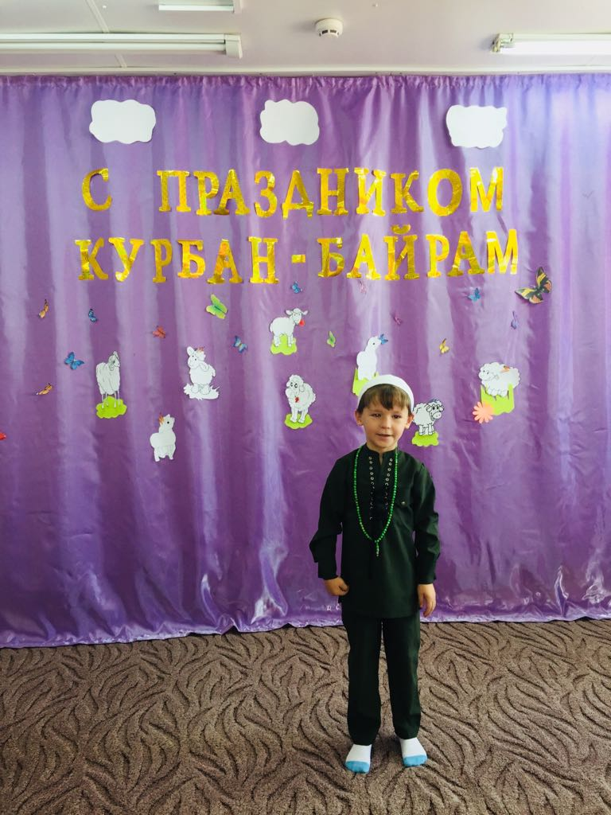

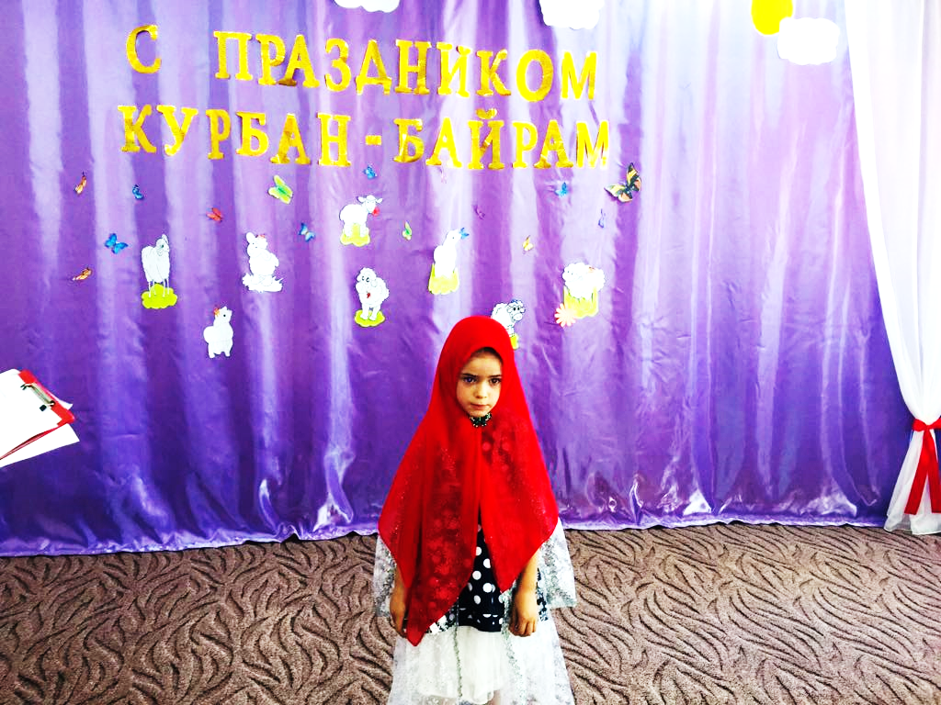
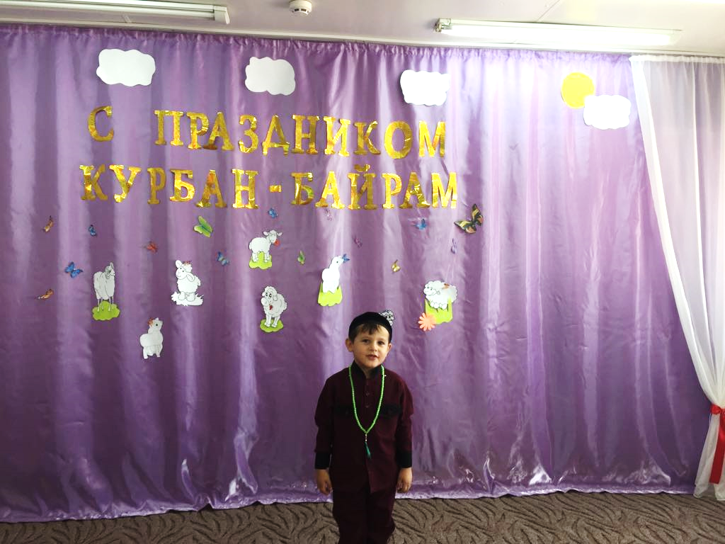
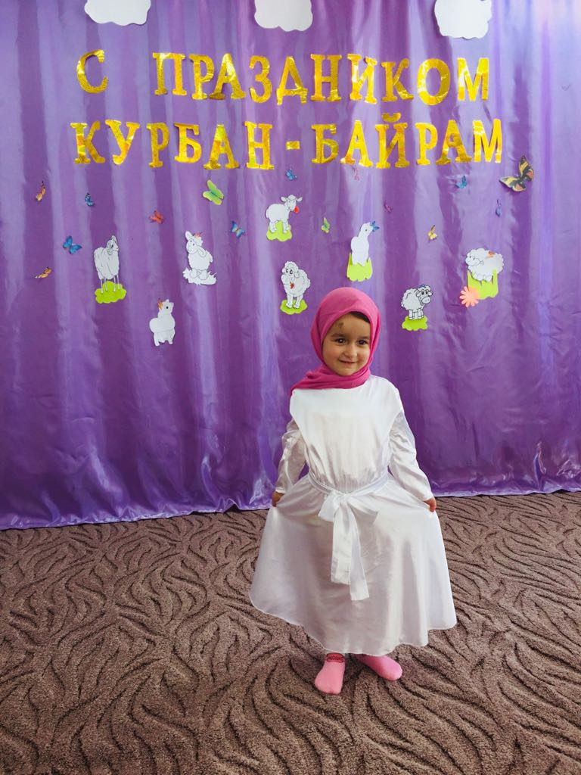
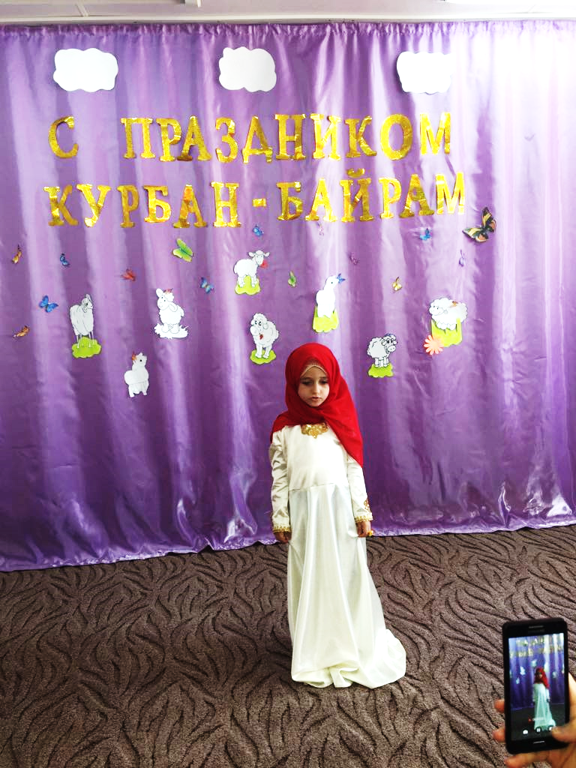

Также дети из старшей группы «Ромашки» читали суры из Священного Корана.
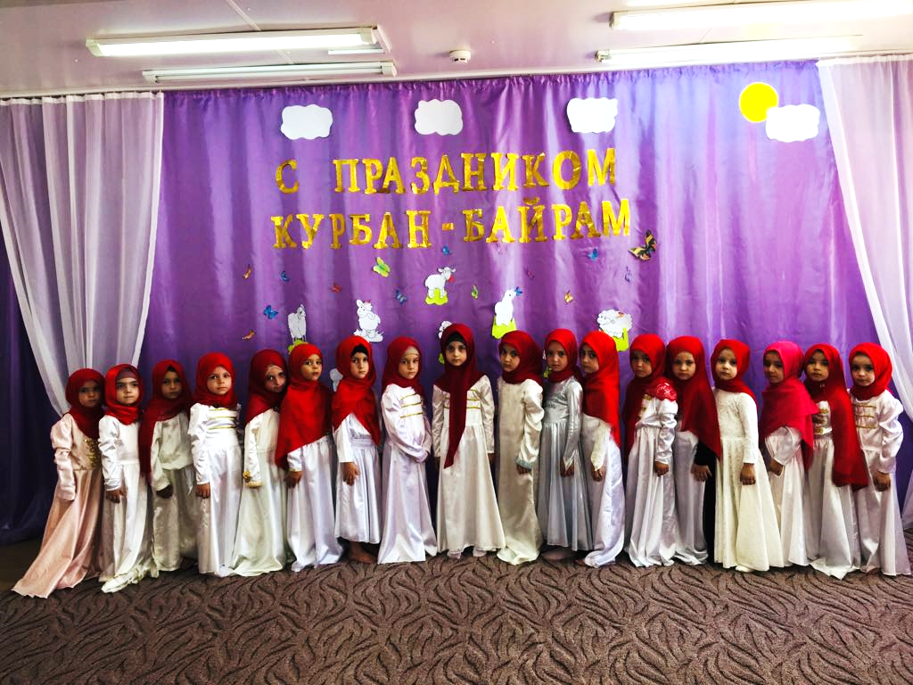
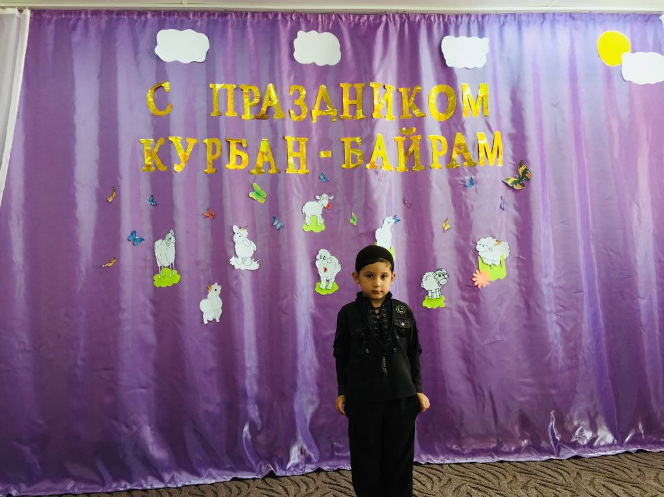

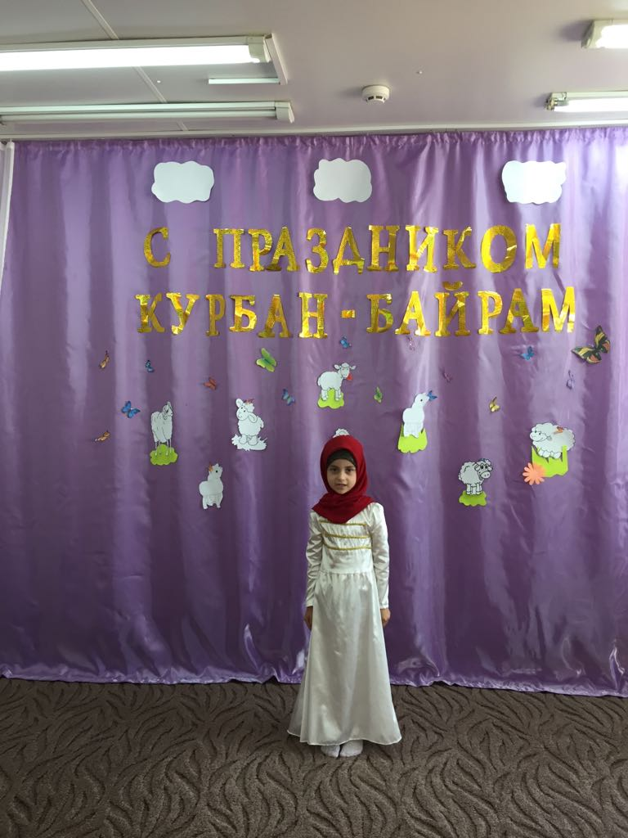
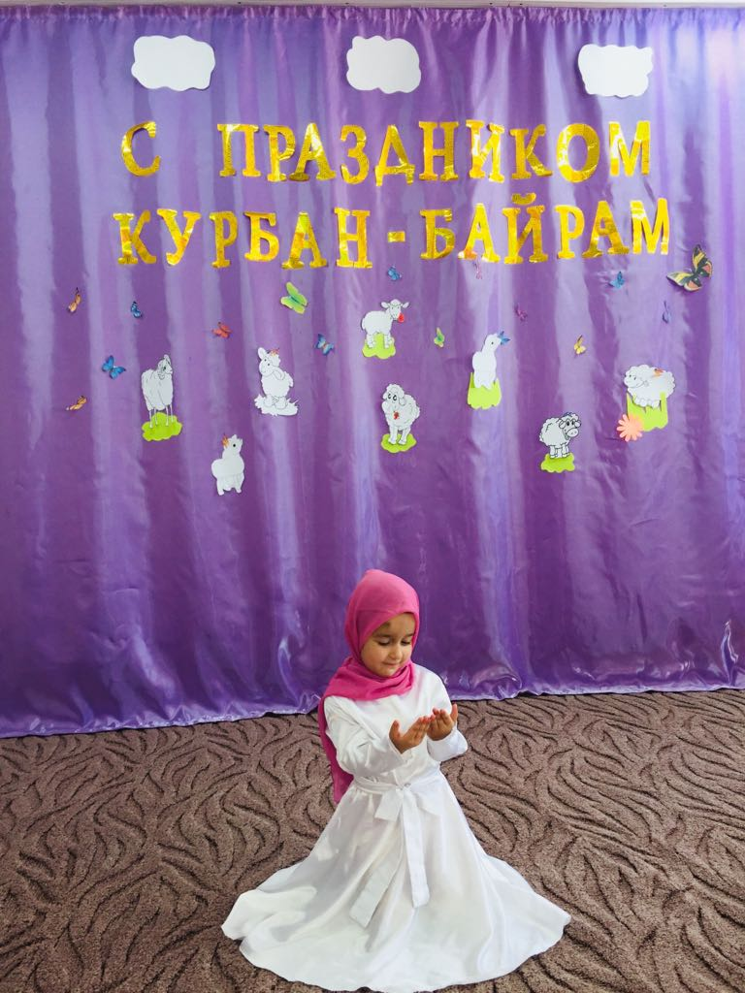
Воспитанники исполнили нашид «Лаилаха иллаллах».
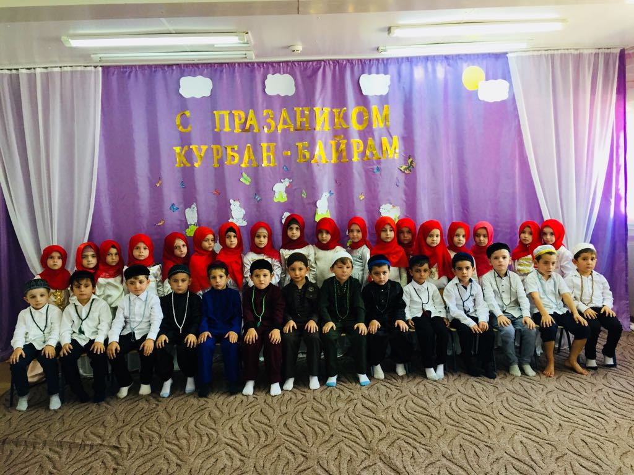

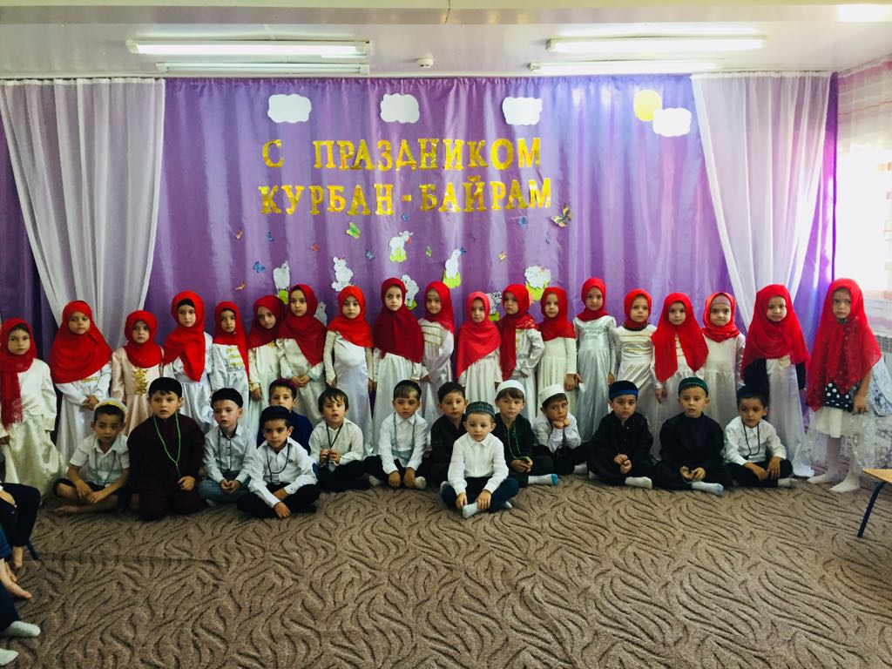

С 13 по 23 августа 2018 года в МБДОУ «Детский сад «Буратино» с. Замай-Юрт проведены мероприятия, посвящённые 67-годовщине со дня рождения первого Президента Чеченской Республики, Героя России А.А. Кадырова.
В этом году исполняется 67 лет со дня рождения первого Президента ЧР, Героя России Ахмата-Хаджи Кадырова. Весь чеченский народ отмечает этот праздник. За короткий промежуток времени Ахмат-Хаджи Кадыров многое сделал для возрождения экономики, социальной сферы, обеспечения безопасности гражданского населения Чечни, восстановления достойного имени чеченского народа. Президент РФ В.В. Путин признал в нем абсолютно цельную личность и высказался по поводу того, что «он ушел непобежденным, прикрывая собой Чечню и чеченцев, и достоин уважения народ, воспитавший такого сына!»
Воспитанники читали стихи, посвященные А.А. Кадырову.

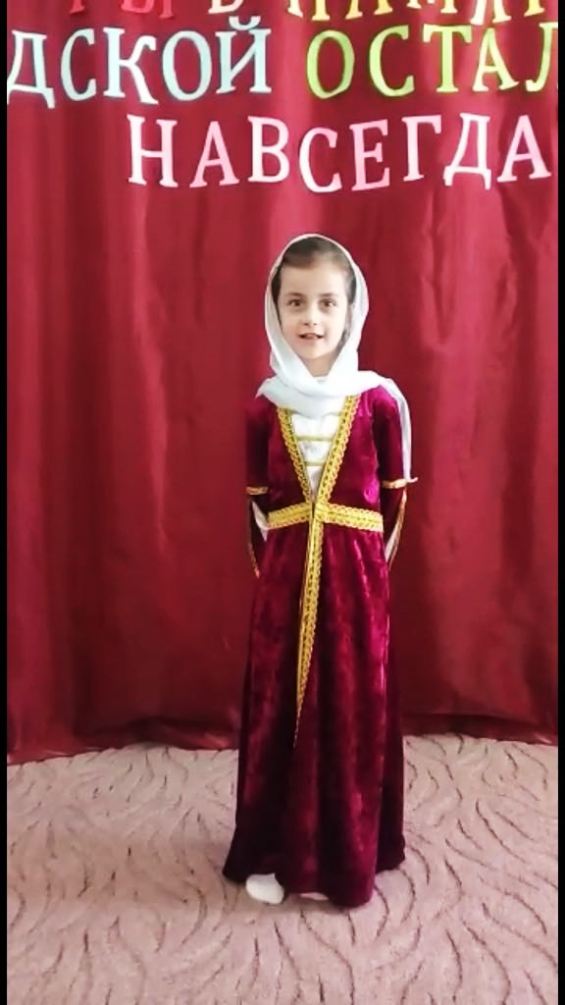
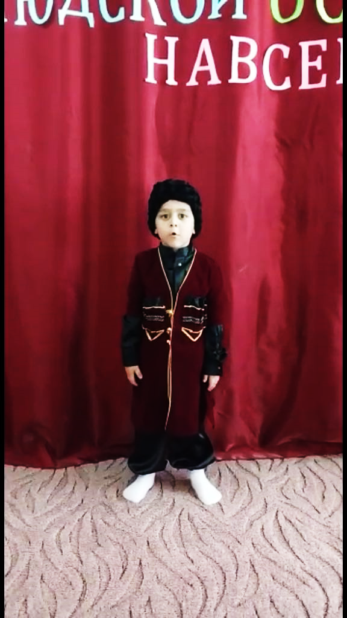
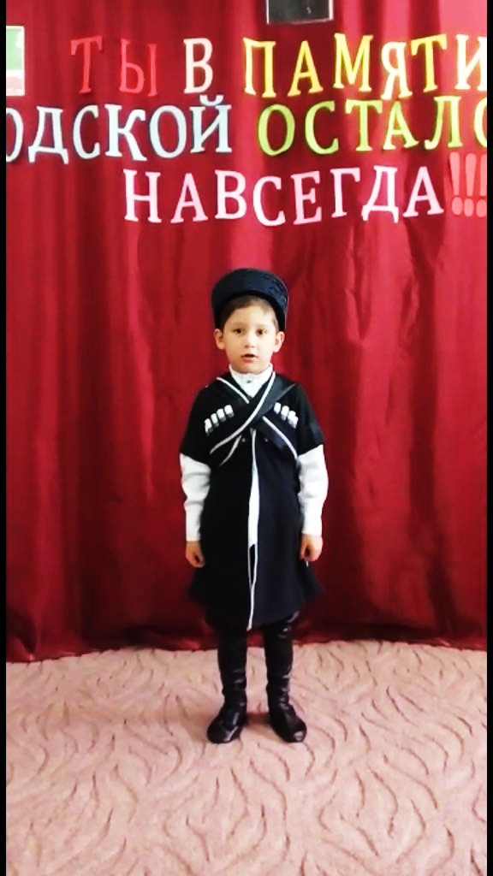
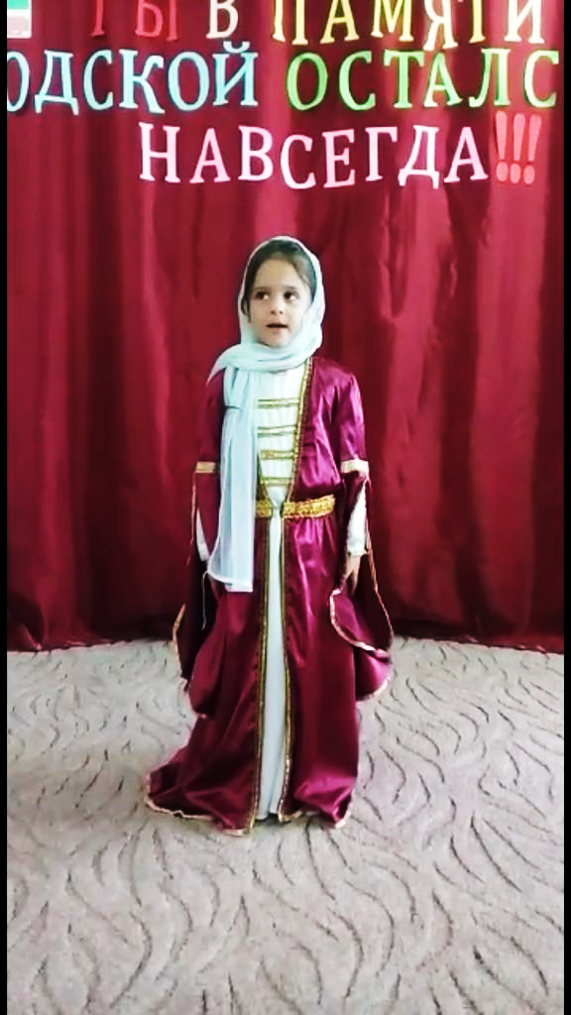
16 августа 2018 года проведен конкурс рисунков «Возрождение Чеченской Республики глазами детей».

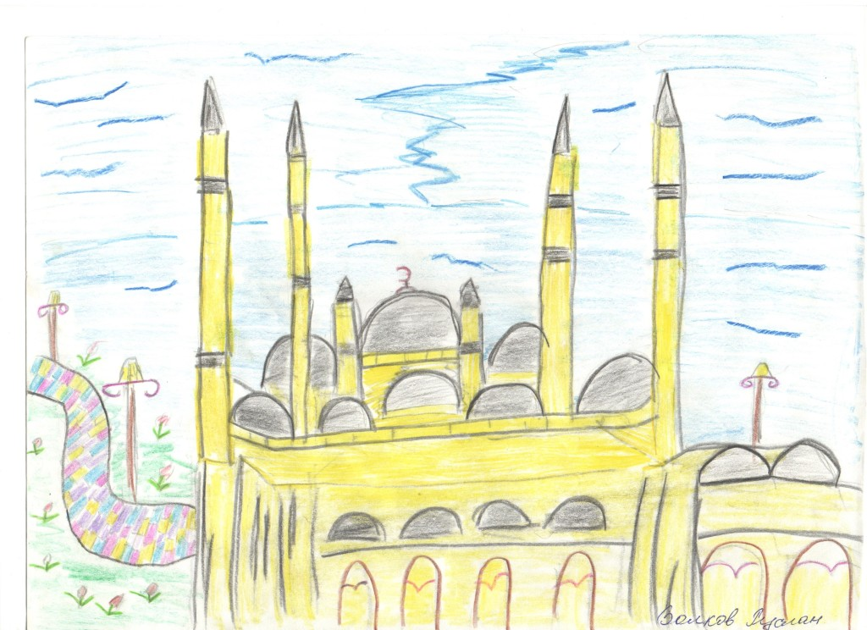

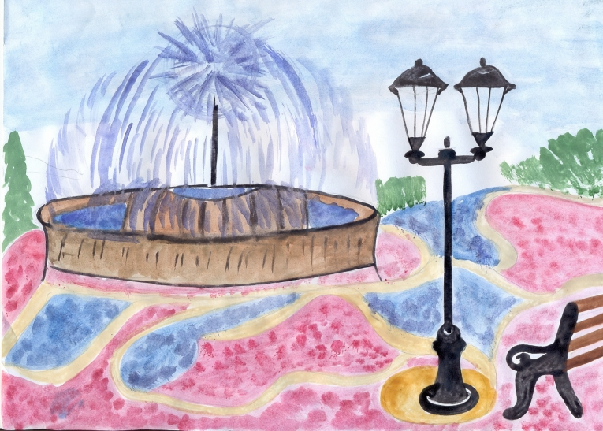



23 августа 2018 года в старшей группе «Ромашки» провели утренник, посвящённый 67-годовщине со дня рождения первого Президента Чеченской Республики, Героя России А.А. Кадырова. Воспитанники читали стихи, в исполнении детей прозвучали песни, посвященные А.А. Кадырову.

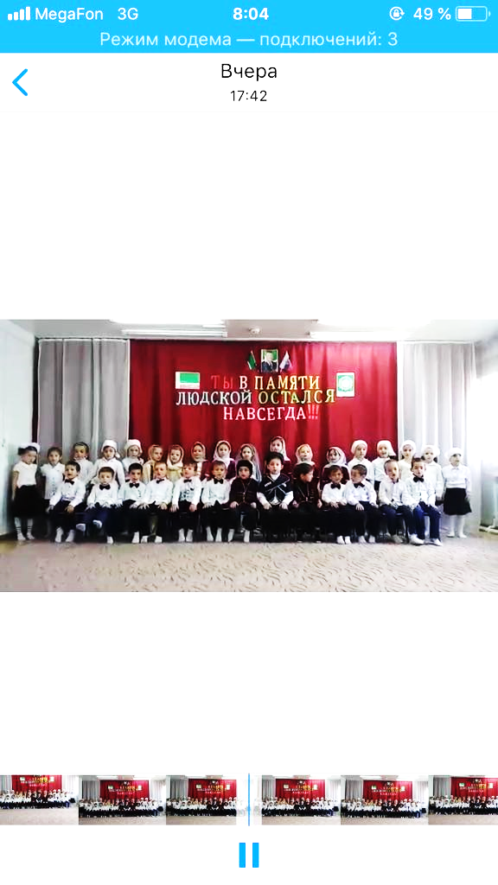

Девочки из старшей группы «Ромашки» показали «Девичий чеченский танец»

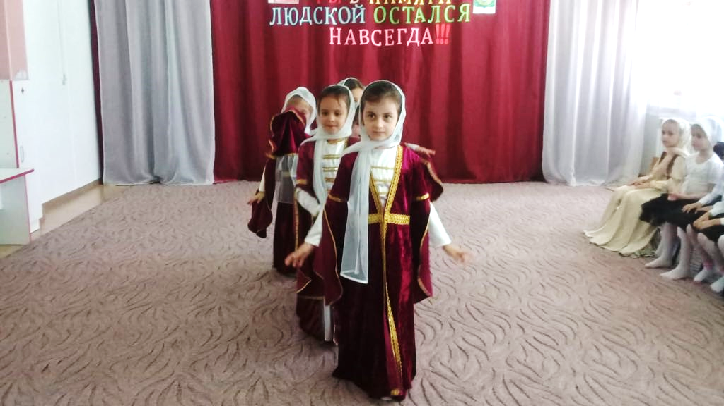
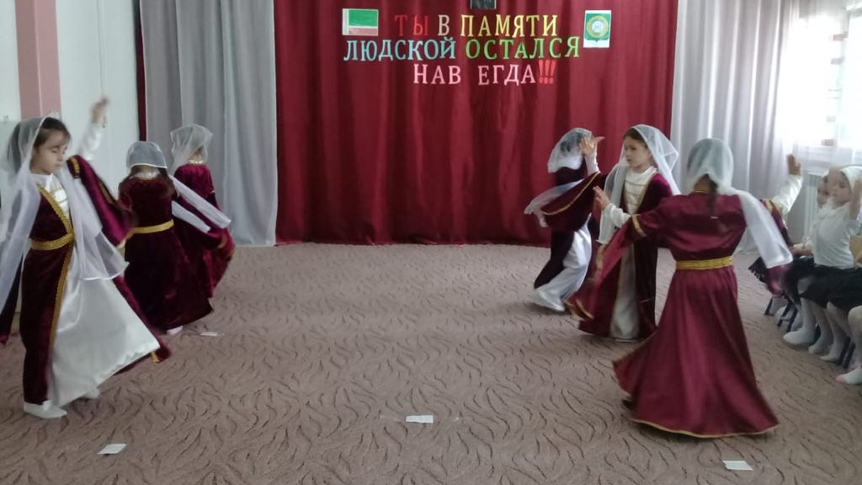
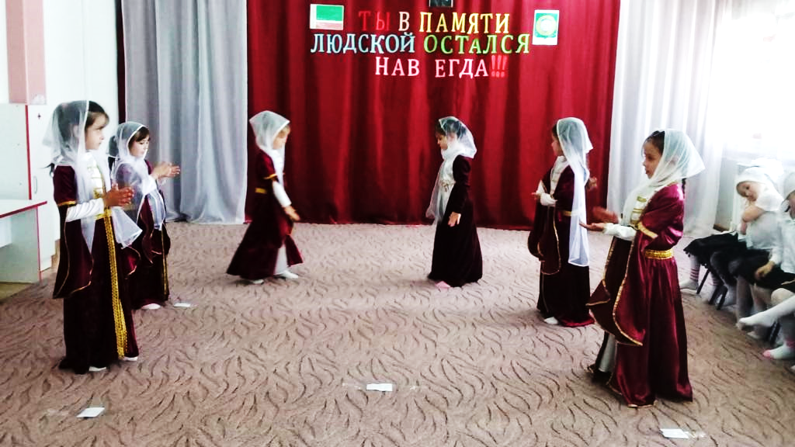
Также дети показали «Парный чеченский народный танец».
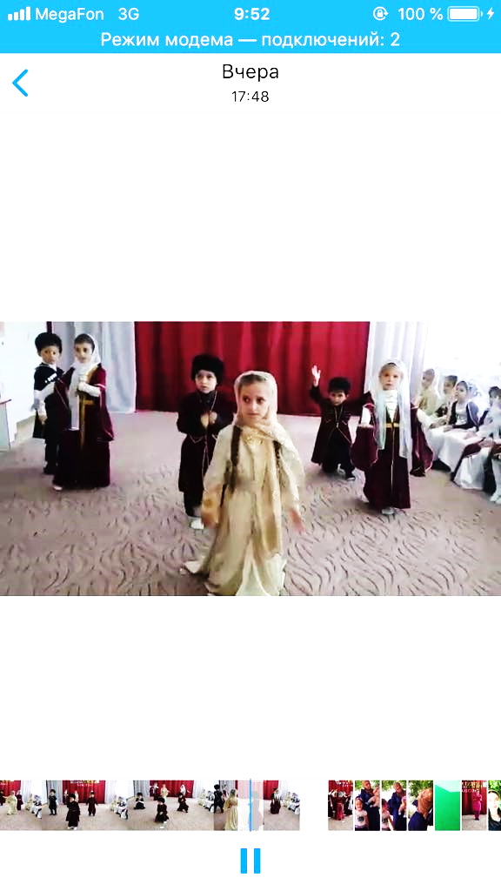
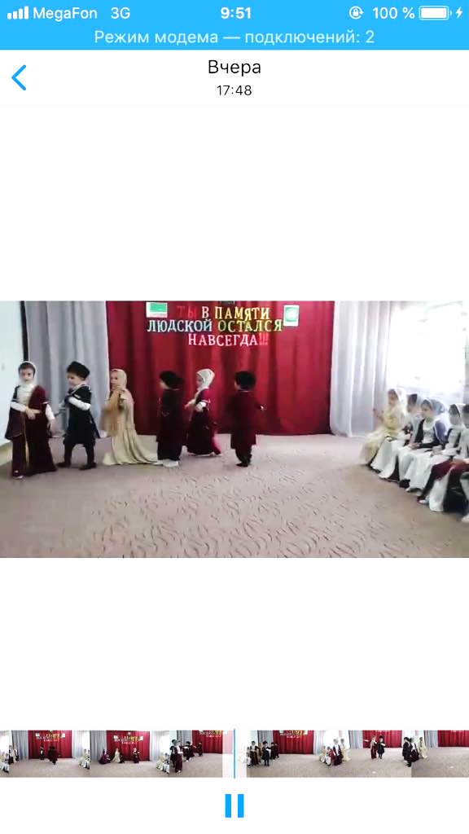
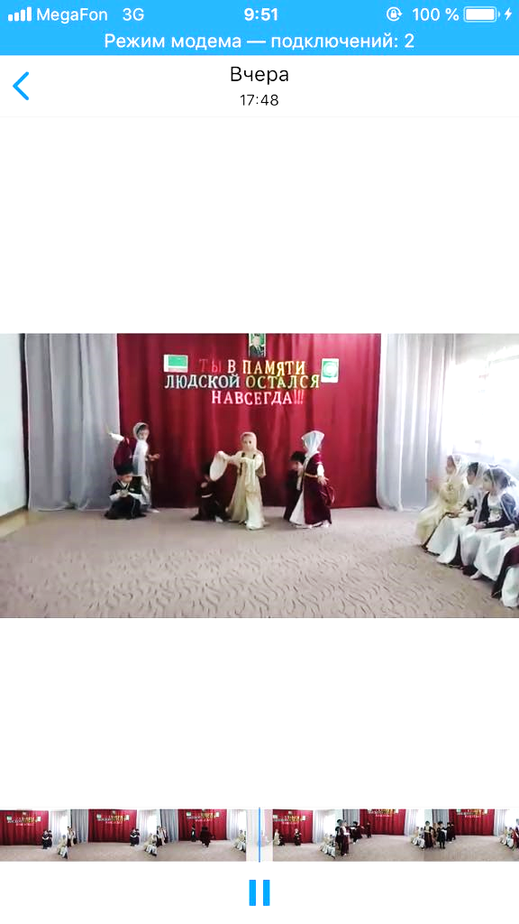

Во всех возрастных группах проведены тематические беседы «Наш первый президент». Воспитатели ознакомили дошкольников с историей жизни и деятельности первого президента Чеченской Республики А-Х. Кадырова. Какие трудности пережил он во время возрождения нашей республики, как он стремился к тому, чтобы и взрослые и дети жили под мирным небом.

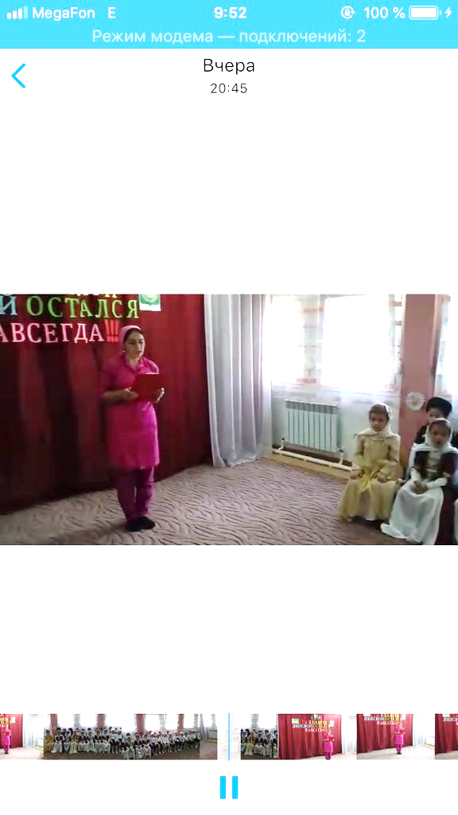

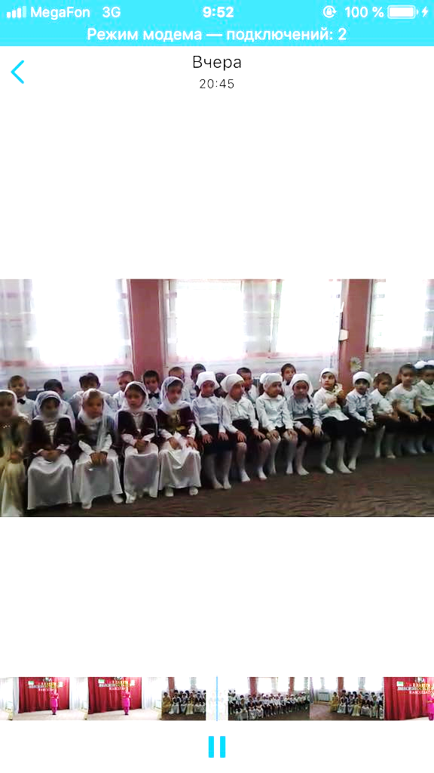
С 3 по 5 сентября 2018 года среди сотрудников МБДОУ «Буратино» с. Замай-Юрт были проведены мероприятия на темы:
- «Ислам и ваххабизм - два разные понятия»;
- «Профилактика наркомании, алкоголизма и табакокурения»;
- «Профилактика дорожно-транспортных происшествий».
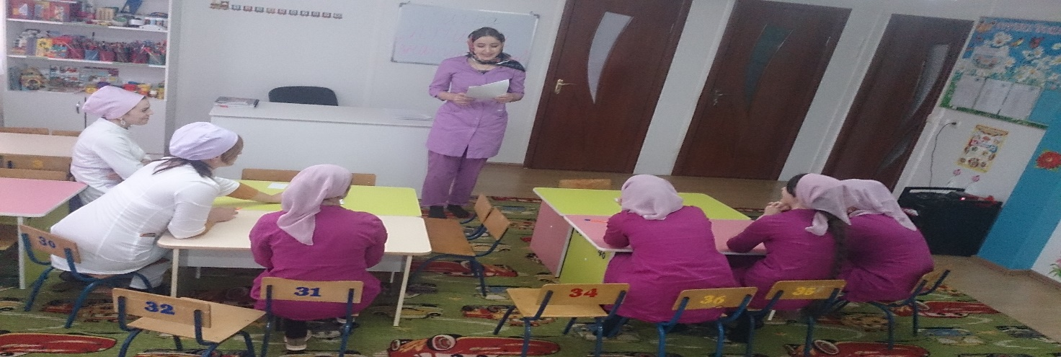
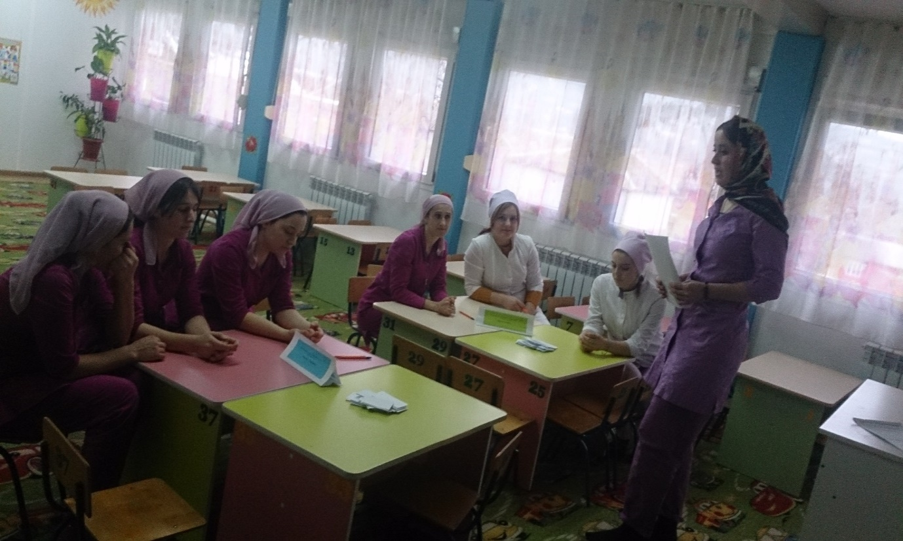

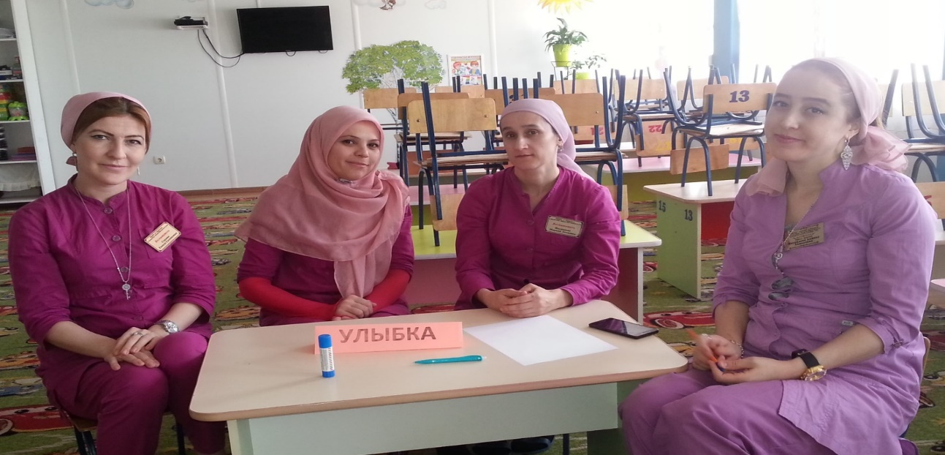
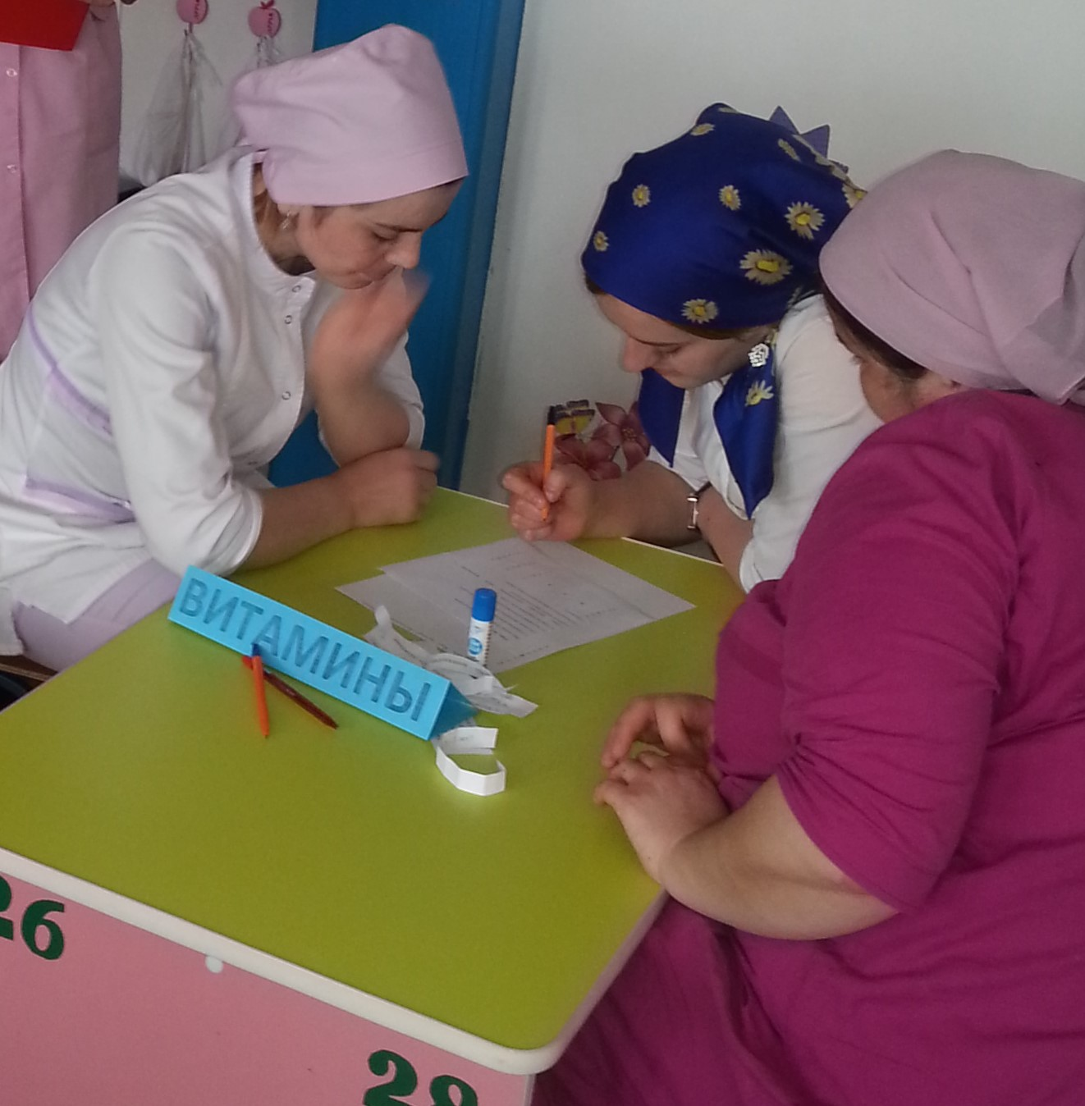
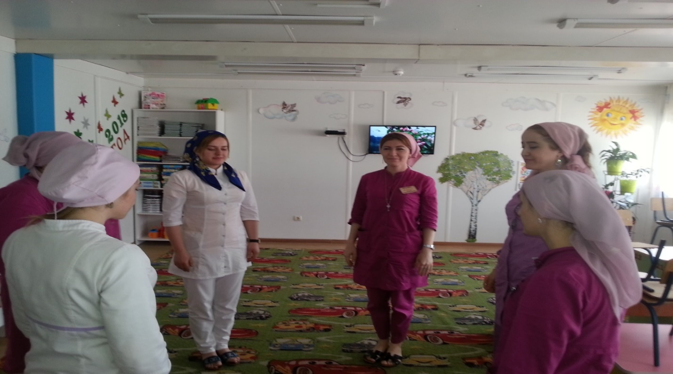

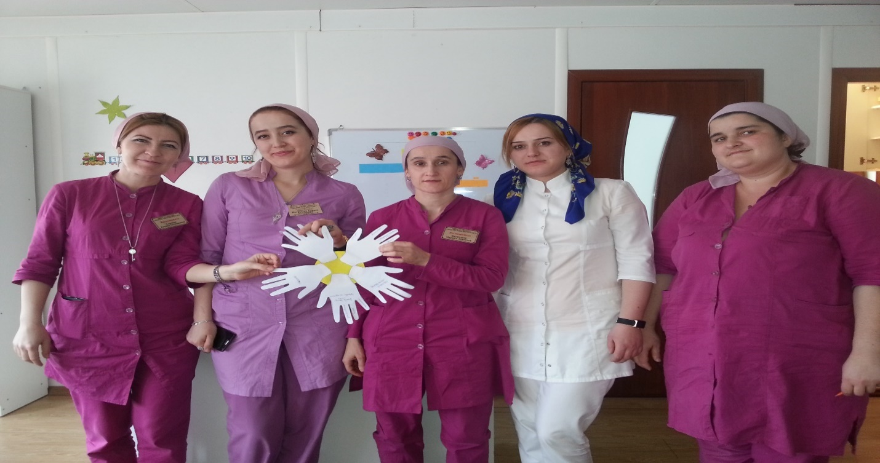

7 сентября 2018 года среди сотрудников ДОУ были проведены мероприятия с целью гармонизации брачно-семейных отношений и воссоединения распавшихся семей.
10 сентября 2018 года в старшей группе «Ромашки» была проведена беседа на тему: «Суфизм безопасность для человека и стабильность для государств». Детям рассказали историю суфизма, о его понятии, потому что мало кто из присутствующих слышали о нем. Это наука, которая занимается избавлением от сердечных пороков и облагораживанием души.
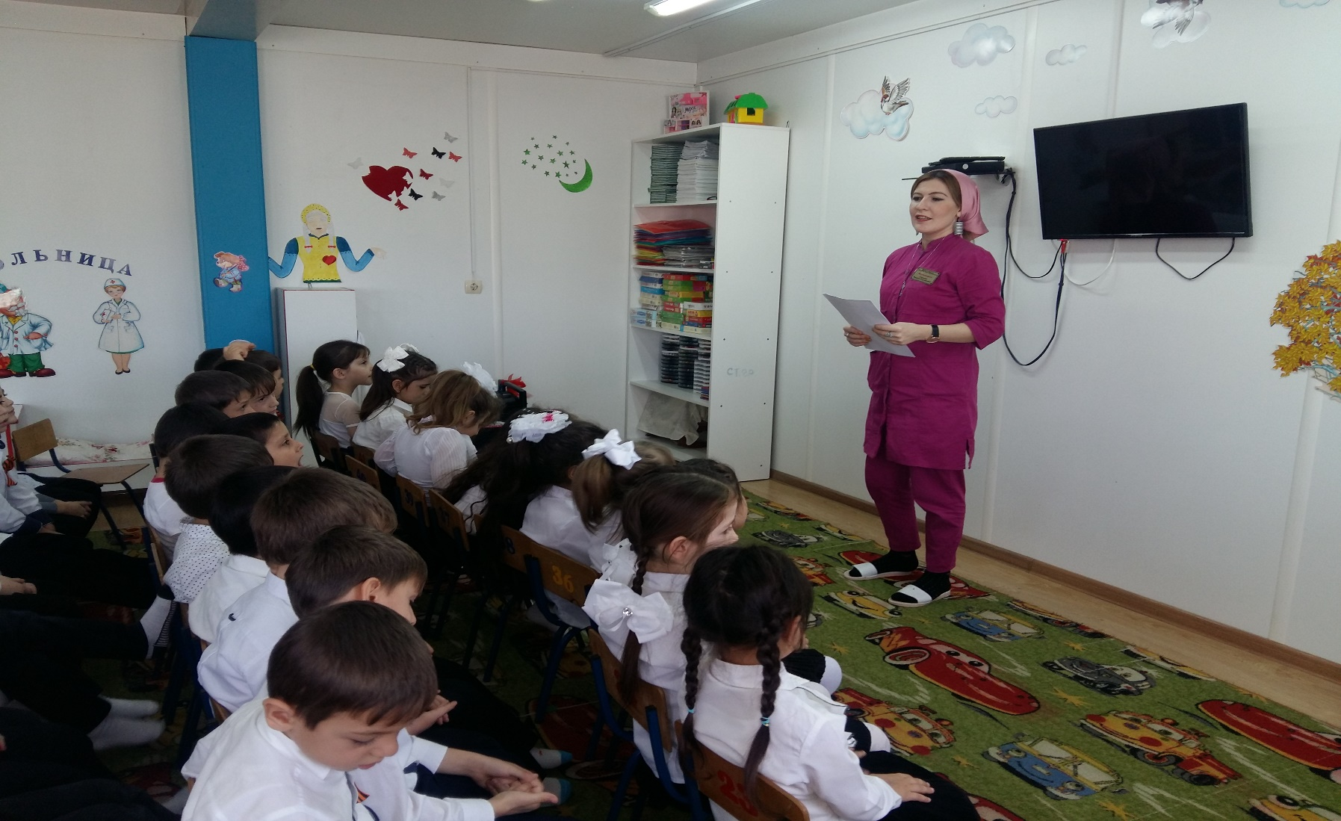
В течение квартала проводились мероприятия в форме беседы на темы: «Ислам – религия мира и добра», «Основные направления Ислама», «Священные аяты из Корана». Во всех возрастных группах провели беседы,
а также организовали конкурс рисунков. Дети читали священные аяты из Корана.

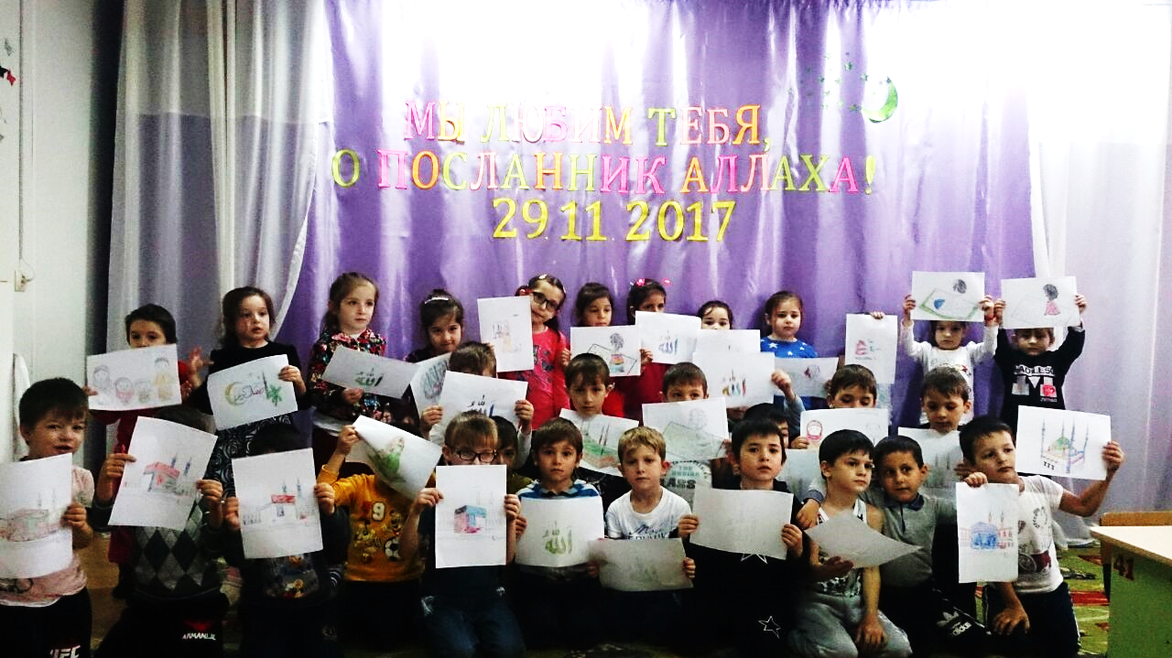

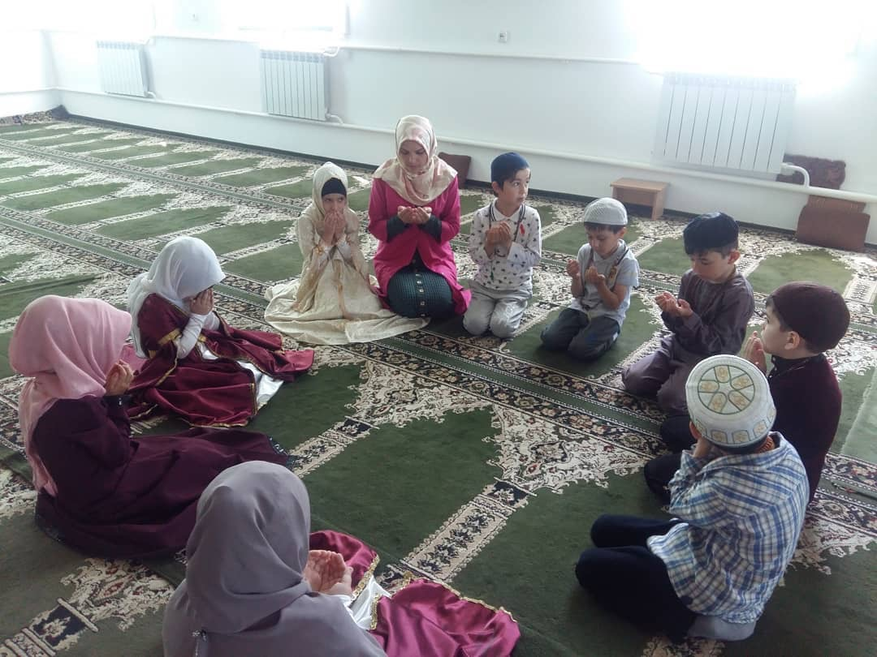
В течение отчетного периода проводились мероприятия по возрождению и укреплению национальной самобытности, традиций, обычаев и обрядов на темы: «Вайнехан г1иллакхаш», «Хьаша т1еэцар, ларар». Цель мероприятий: довести до молодежи традиционную культуру народа: его традиции, обычаи, обряды. В духовно-нравственном воспитании особое значение имеют обычаи
и традиции народа.
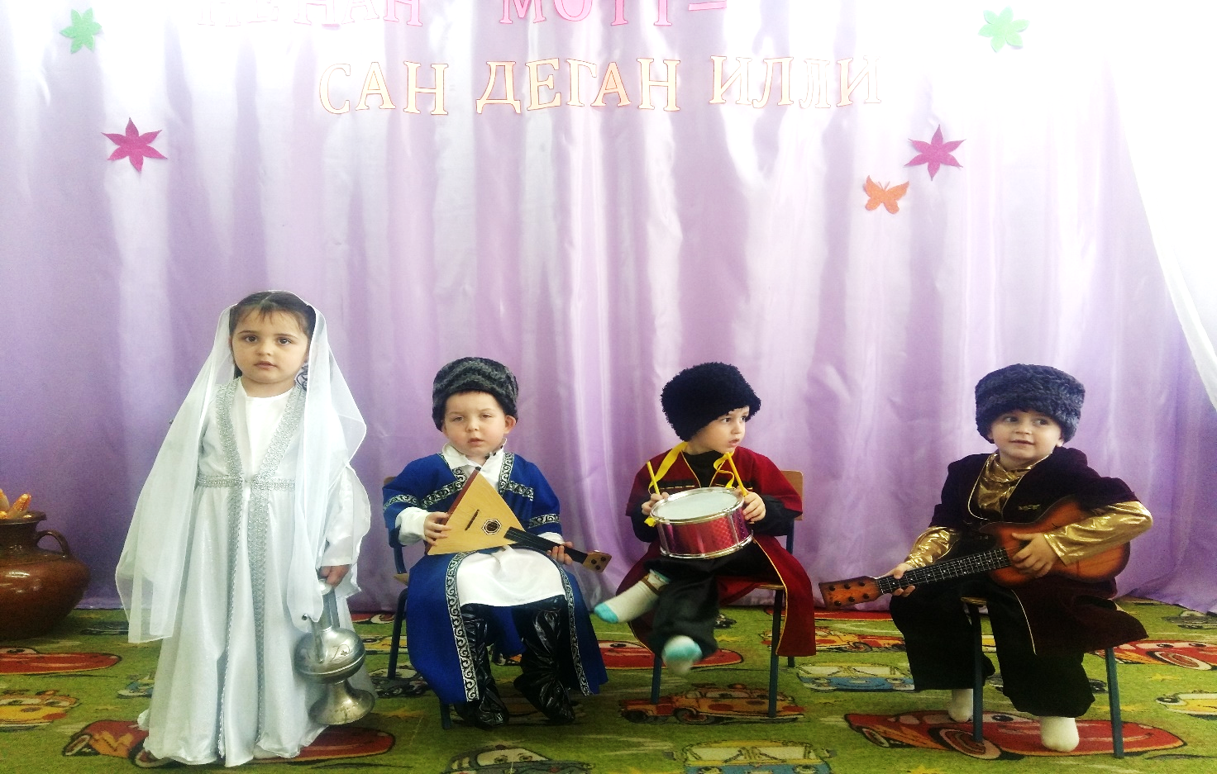
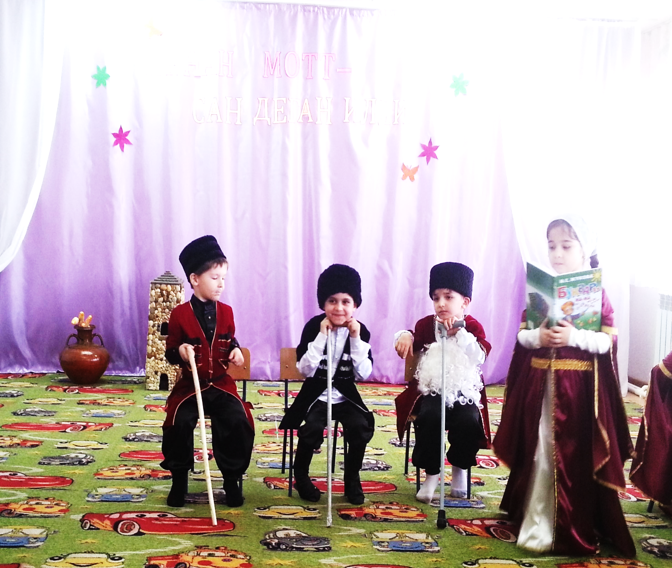

Старший воспитатель К.С. Табараева

